ΠΑΝΕΠΙΣΤΗΜΙΟ ΠΑΤΡΩΝ
ΠΟΛΥΤΕΧΝΙΚΗ ΣΧΟΛΗ
ΤΜΗΜΑ ΜΗΧΑΝΙΚΩΝ ΗΛΕΚΤΡΟΝΙΚΩΝ
ΥΠΟΛΟΓΙΣΤΩΝ & ΠΛΗΡΟΦΟΡΙΚΗΣ

Διπλωματικη Εργασια

Επαναχρησιμοποιηση Συχνοτητασ Σε Κινητα OFDMA Δικτυα

Γεωργιος Μ. Καβουργιασ
Α.Μ.: 3659

Πάτρα 2011

Διπλωματικη Εργασια

Επαναχρησιμοποιηση Συχνοτητας Σε Κινητα OFDMA Δικτυα

Επιβλέπων Καθηγητής:
Χρήστος Μπούρας, Καθηγητής

Περίληψη
Ο αριθμός των συνδρομητών κινητής τηλεφωνίας έχει αυξηθεί σημαντικά τα τελευταία χρόνια. Σε μεγάλο βαθμό οι φωνητικές υπηρεσίες εξυπηρετούνται από κινητά δίκτυα, ενώ παράλληλα αυξήθηκε σε μεγάλο βαθμό η χρήση των δεδομένων στα δίκτυα εκείνα που εφαρμόστηκε το 3GPP High Speed Packet Access (HSPA), αποδεικνύοντας ότι οι χρήστες επιδοκιμάζουν τη χρήση δεδομένων που παρέχονται ασύρματα με ευρυζωνικές ταχύτητες. Ο μέσος αριθμός χρήσης δεδομένων ξεπερνά τα εκατοντάδες megabytes ανά χρήστη κάθε μήνα. Τα ασύρματα δίκτυα πρέπει να αυξήσουν τις ταχύτητες μετάδοσης δεδομένων έτσι ώστε να πλησιάσουν εκείνες της ενσύρματης επικοινωνίας. Οι χρήστες είναι συνηθισμένοι να χρησιμοποιούν ενσύρματα δίκτυα και έτσι περιμένουν από τα ασύρματα δίκτυα να προσφέρουν συγκρίσιμες αποδόσεις με χαμηλό κόστος μετάδοσης δεδομένων. Το 3GPP Long Term Evolution (LTE) είναι σχεδιασμένο να επιτύχει αυτούς τους στόχους.
Η τεχνολογία LTE προσφέρει κλιμακωτό εύρος ζώνης (απο 1.25 έως 20 MHz) με ρυθμούς μετάδοσης στα 100 Mbps για τον κατερχόμενο σύνδεσμο και στα 50 Mbps για τον ανερχόμενο. Αυτές οι πτυχές συνοδευόμενες από την τεχνολογία πρόσβασης που χρησιμοποιείται, η οποία είναι η OFDM (Orthogonal frequency division multiplexing), βελτιώνουν τη ρυθμαπόδοση του χρήστη και τη χωρητικότητα, ενώ μειώνουν τις καθυστερήσεις προσφέροντας παράλληλα βελτιωμένες συνθήκες κατά την κινητικότητα του χρήστη. Η OFDM προσφέρει επίσης μεγαλύτερη ανέχεια σε φαινόμενα όπως η εξασθένιση και το multipath σε σύγκριση με τεχνολογίες που εφαρμόζονταν σε προηγούμενα δίκτυα. Επίσης, είναι σημαντικό να αναφερθεί ότι το LTE χρησιμοποιεί τη μεταγωγή πακέτων και χρησιμοποιεί την τεχνολογία πολλαπλών κεραιών καθώς επίσης πολυπλεξία στο επίπεδο του χρόνου και της συχνότητας. Τέλος, υποστηρίζει unicast και multicast μετάδοση, τόσο σε microcell (κελιά μικρότερου εύρους) όσο και macrocell (μεγαλύτερα κελιά) περιβάλλον.
Το αντικείμενο που μελετάται σε αυτή τη διπλωματική είναι το πρόβλημα του περιορισμού των παρεμβολών οι οποίες επηρεάζουν σε μεγάλο βαθμό την απόδοση των LTE συστημάτων. Ιδιαίερη μελέτη γίνεται όσο αφορά στην Inter Cell παρεμβολή και στις Inter Cell Interference Coordination τεχνικές. Συγκεκριμένα, η έρευνα εστιάζει στη βελτίωση της απόδοσης των χρηστών μειώνοντας την παρεμβολή μέσω διαφόρων σχημάτων επαναχρησιμοποίησης συχνότητας.

Executive Summary
Frequency Reuse In Cellular OFDMA Networks

The number of mobile subscribers has increased tremendously in recent years. Voice communication has become mobile in a massive way and the mobile is the preferred way for voice communication. At the same time the data usage has grown fast in those networks where 3GPP High Speed Packet Access (HSPA) was introduced indicating that the users find value in broadband wireless data. The average data consumption exceeds hundreds of Megabytes per subscriber per month. Wireless networks must make data rates higher in order to match the user experience provided by wireline networks. When customers are used to wireline performance, they expect the wireless network to offer comparable performance with low cost of data delivery. 3GPP Long Term Evolution (LTE) is designed to meet those targets.
LTE technology offers scalable bandwidth (from 1.25 up to 20 MHz), with transmission rates of 100 Mbps in downlink and 50 Mbps in uplink. These aspects accompanied with the access technology used, which is the OFDM (Orthogonal frequency division multiplexing), improves end-user throughputs, sector capacity and reduces user plane latency, bringing significantly improved user experience with full mobility. OFDM also offers bigger tolerance in phenomena such as multipath and fading compared to technologies used in previous mobile networks. It is also important to be mentioned that LTE is fully packet switched and uses multiple antenna techniques along with FDD and TDD duplexing. Finally, it supports unicast and multicast transmission, in both microcell and macrocell environment.
The subject studied in this thesis is the problem of mitigating Interferences which dramatically affects the performance of LTE system. Extensive study is done concerning Inter Cell Interference and Inter Cell Interference Coordination techniques. In particular, research focuses in enhancing users’ performance by reducing interference via varius schemes of frequency reuse.

Πρόλογος
Το τέλος της παρούσας διπλωματικής εργασίας σηματοδοτεί και το τέλος των προπτυχιακών μου σπουδών. Σε αυτό το σημείο αισθάνομαι την ανάγκη να απευθύνω ευχαριστίες στα άτομα που με βοήθησαν και χωρίς τη βοήθειά τους πιθανόν να μην ήταν δυνατή η εκπόνησή της.
Καταρχάς, θα ήθελα να ευχαριστήσω θερμά τον καθηγητή μου κ. Χρήστο Μπούρα (Καθηγητής τμήματος Μηχανικών Ηλεκτρονικών Υπολογιστών και Πληροφορικής του Πανεπιστημίου Πατρών) για την επίβλεψη της εργασίας, τις πολύτιμες συμβουλές του και την συμπαράστασή του ώστε να ολοκληρωθεί η παρούσα εργασία.
Ακόμα θα ήθελα να απευθύνω ιδιαίτερες ευχαριστίες στους Δρ. Βασίλη Κόκκινο και Δρ. Αντρέα Παπαζώη όχι μόνο γιατί η βοήθειά τους υπήρξε καταλυτική στην εκπόνηση της διπλωματικής μου εργασίας αλλά και για την συμπαράστασή τους και τις πολύτιμες γνώσεις και συμβουλές που απλόχερα μου προσέφεραν καθόλη τη διάρκεια της συνεργασίας μας .
Κλείνοντας, θα ήθελα να ευχαριστήσω από τα βάθη της καρδιάς μου την οικογένεια μου που χωρίς την ψυχική και υλική βοήθειά τους και την αμέριστη συμπάραστασή τους όποτε τη χρειαζόμουν, δε θα ήταν δυνατό να ολοκληρώσω τις προπτυχιακές μου σπουδές.

Πάτρα, Ιούνιος 2011
Γεώργιος Μ. Καβουργιάς

Περιεχόμενα
ΚΕΦΑΛΑΙΟ 1: Εισαγωγή 1
ΚΕΦΑΛΑΙΟ 2: Εξελιξη Κινητων Δίκτυων Επικοινωνιών 5
2.1 Γενια 3.5 Κινητων Δικτυων 7
2.2 Long Term Evolution 8
2.2.1 Εισαγωγικά Στοιχεία 8
2.2.1.1 Στόχοι της τεχνολογίας LTE 10
2.2.1.2 Υπηρεσίες στην τεχνολογία LTE 10
2.2.2 Αρχιτεκτονική Συστήματος 11
2.2.2.1 Δικτυο Κορμού 11
2.2.2.2 Δίτυο Πρόσβασης 14
2.2.2.3 Εξοπλισμός Χρήστη 15
2.2.3 Αρχιτεκτονική Ράδιο-Πρωτοκόλλων 15
2.2.3.1 User Plane 17
2.2.3.2 Control Plane 17
2.2.4 Κανάλια 18
2.2.4.1 Λογικά κανάλια 18
2.2.4.2 Κανάλια μεταφοράς 19
2.2.4.3 Φυσικά κανάλια 19
2.2.5 Βασικές Τεχνικές Μετάδοσης Πληροφορίας Στο LTE 20
2.2.5.1 Multicarrier τεχνολογία 20
2.2.5.2 Τεχνολογία πολλαπλών κεραιών 22
ΚΕΦΑΛΑΙΟ 3: Παρεμβολη Και Επαναχρησιμοποιηση Συχνοτητας 25
3.1 Παρεμβολη 27
3.1.1 Inter Carrier Και Διασυμβολική Παρεμβολή 27
3.1.1.1 Inter Carrier Παρεμβολή 27
3.1.1.2 Διασυμβολική Παρεμβολή 28
3.1.2 Inter Cell Παρεμβολή 28
3.1.2.1 Χρήση γειτονικών συχνοτήτων 29
3.1.2.2 Χρήση κοινής συχνότητας 30
3.1.2.3 Περιοσμός Inter Cell Παρεμβολής 31
3.2 Επαναχρησιμοποιηση Συχνοτητασ 31
3.2.1 Hard Frequency Reuse 32
3.2.2 Soft Frequency Reuse 33
3.2.3 Fractional Frequency Reuse 34
ΚΕΦΑΛΑΙΟ 4: Αξιολογηση Σχηματων Επαναχρησιμοποιησησ Συχνοτητας 37
4.1 Εισαγωγικα Στοιχεια 39
4.2 Παρουσιαση Μοντελου 39
4.2.1 Υποθέσεις 39
4.2.2 Υπολογισμός Εξισώσεων 40
4.3 Περιπτωση Hard Frequency Reuse 43
4.3.1 HFR με επαναχρησιμοποίηση 1 43
4.3.2 HFR με επαναχρησιμοποίηση 3 45
4.4 Περιπτωση Fractional Frequency Reuse 47
4.5 Συγκριση Μεθοδων 49
ΚΕΦΑΛΑΙΟ 5: Συμπεράσματα Και Μελλοντικη Εργασια 53
ΠΑΡΑΡΤΗΜΑ I: Αναφορές 57
ΠΑΡΑΡΤΗΜΑ II: Ακρώνυμα 61

Λίστα Εικόνων
Εικόνα 1. Εξέλιξη κινητών δικτύων από το πρότυπο 3G έως το LTE [8] 8
Εικόνα 2. Χρονοδιάγραμμα εξέλιξης των κινητών προτύπων [8] 9
Εικόνα 3. Στοίχεια του EPS δικτύου [8] 11
Εικόνα 4. Συνδέσεις του eNodeB με άλλους λογικούς κόμβους και κύριες λειτουργίες [9] 15
Εικόνα 5. Δομή Πρωτοκόλλων [9] 16
Εικόνα 6. User Plane στοίβα πρωτοκόλλων [7] 17
Εικόνα 7. Control Plane στοίβα πρωτοκόλλων [7] 18
Εικόνα 8. a) Απλός διαχωρισμός εύρους ζώνης καναλιού b) OFDM διαχωρισμός εύρους ζώνης καναλιού [8] 20
Εικόνα 9. Τεχνολογίες πολλαπλής πρόσβασης στο LTE [8] 21
Εικόνα 10. Δέσμευση πόρων στο πεδίο του χώρο-χρόνου [7] 21
Εικόνα 11. Πλεονεκτήματα Πολλαπλών Κεραιών [8] 22
Εικόνα 12. Απώλεια ορθογωνιότητας μεταξύ των OFDM υποφορέων [8] 28
Εικόνα 13. Σύγκρουση RB [11] 29
Εικόνα 14. Παρεμβολή στο επίπεδο συχνότητας μεταξύ πομπού και δέκτη [8] 30
Εικόνα 15. a) UEs κοντά στους eNodeBs b) UEs κοντά στην άκρη του κελιού [8] 30
Εικόνα 16. HFR a) Διαχωρισμός εύρους ζώνης b) Ανάθεση συχνοτήτων στα κελία [8] 33
Εικόνα 17. Διαχωρισμός εύρους ζώνης και ανάθεση συχνοτήτων στην SFR [19] 34
Εικόνα 18. Διαχωρισμός συχνότητας για FFR [8] 35
Εικόνα 19. Ανάθεση συχνοτήτων για FFR [20] 35
Εικόνα 20. Μορφή δικτύου 40
Εικόνα 21. Περιγραφή δικτύου για υπολογισμό μαθηματικού μοντέλου 41
Εικόνα 22. Σχηματική αναπαράσταση ορίων ολοκλήρωσης 41
Εικόνα 23. SIR προς απόσταση από το BS για HFR με επαναχρησιμοποίηση 1 44
Εικόνα 24. Χωρητικότητα προς απόσταση από το BS για HFR με επαναχρησιμοποίηση 1 44
Εικόνα 25. SIR προς απόσταση από το BS για HFR με επαναχρησιμοποίηση 3 46
Εικόνα 26. Χωρητικότητα προς απόσταση από το BS για HFR με επαναχρησιμοποίηση 3 46
Εικόνα 27. SIR προς απόσταση από το BS για FFR 48
Εικόνα 28. Χωρητικότητα προς απόσταση από το BS για FFR 48
Εικόνα 29. Σύγκριση μεθόδων για SIR προς απόσταση από το BS 49
Εικόνα 30. Σύγκριση μεθόδων για χωρητικότητα προς απόσταση από το BS 50

Λίστα Πινάκων
Πίνακας 1. Control Channels 19
Πίνακας 2. Traffic Channels 19
Πίνακας 3. Downlink Transport Channels 19
Πίνακας 4. Uplink Transport Channels 19
Πίνακας 5. Downlink Physical Channels 20
Πίνακας 6. Uplink Physical Channels 20
Πίνακας 7. Συνολικός ρυθμός μετάδοσης κελιού προς n για HFR με επαναχρησιμοποίηση 1 45
Πίνακας 8. Συνολικός ρυθμός μετάδοσης κελιού προς n για HFR με επαναχρησιμοποίηση 3 47
Πίνακας 9. Σύγκριση μεθόδων HFR για συνολικό ρυθμό μετάδοσης κελιού προς n 51

- Εισαγωγή

Εισαγωγή
Σε μια χώρα όπως η Ελλάδα, που η μορφολογία του εδάφους της πολλές φορές δεν επιτρέπει τη χρήση εναλλακτικών μέσων μετάδοσης, όπως για παράδειγμα τη χρήση οπτικών ινών, η ασύρματη επικοινωνία μπορεί να διαδραματίσει ένα πολύ σημαντικό ρόλο. Ειδικότερα, ο τομέας της κινητής τηλεφωνίας είναι ένας ταχύτατα εξελισσόμενος τομέας ο οποίος στις μέρες μας βρίσκεται σε ένα στάδιο μετεξέλιξης καθώς το πέρασμα από την τρίτη στην τέταρτη γενιά είναι πλέον γεγονός. Στη μεγάλη εξέλιξη του τομέα αυτού συμβάλλουν τα μέγιστα και οι απαιτήσεις των σύγχρονων καιρών για ένα ενοποιημένο και λειτουργικό σύστημα κινητής τηλεφωνίας το οποίο θα είναι σε θέση να παρέχει πληθώρα υπηρεσιών στους χρήστες του.
Είναι αναμενόμενο η βιομηχανία της κινητής τηλεφωνίας να εξελίσσεται προς ένα μοντέλο προσανατολισμένο στα πολυμέσα που θα έχει τη δυνατότητα να παρέχει απαιτητικές υπηρεσίες, όπως mobile TV και mobile streaming. Τα δίκτυα High Speed Packet Access (HSPA) και Long Term Evolution (LTE) ανταποκρίνονται καλύτερα στην αναδυόμενη αυτή τάση σε σχέση με τους προγόνους τους, βελτιώνοντας την αποδοτικότητα του φάσματος και αυξάνοντας τη χωρητικότητα των σταθμών βάσης. Αυτές οι βελτιώσεις συγκριτικά με τα δίκτυα τρίτης γενιάς, δίνουν στα HSPA και LTE δίκτυα την ευκαιρία να προσφέρουν υψηλότερους ρυθμούς μετάδοσης, χαμηλότερες καθυστερήσεις και βελτιωμένη εμπειρία για τους τελικούς χρήστες, διατηρώντας παράλληλα σε χαμηλά επίπεδα τα λειτουργικά έξοδα.
Ωστόσο, η επίτευξη υψηλότερου ρυθμού μετάδοσης προυποθέτει την καλύτερη δυνατή εκμετάλευση του παρεχόμενου φάσματος συχνοτήτων. Δεδομένου ότι η χρήση του ίδιου φάσματος συχνοτήτων για πάνω από ένα χρήστες δημιουργεί παρεμβολές (interference), αναζητούνται μέθοδοι που θα οδηγήσουν στη μείωση του φαινομένου αυτού. Πάνω σε αυτό τον άξονα κινείται η παρούσα διπλωματική εργασία, στόχος της οποίας είναι η μελέτη του τρόπου με τον οποίο μπορούμε σε ένα κυψελωτό δίκτυο να έχουμε καλύτερη αξιοποίηση του παρεχόμενου φάσματος συχνοτήτων αποφεύγοντας παράλληλα τις παρεμβολές από τις γειτονικές κυψέλες. Η διεξαχθείσα έρευνα εστιάζει στη μέθοδο της επαναχρησιμοποίησης συχνότητας και την εφαρμογή της σε κινητά δίκτυα LTE μελετώντας παράλληλα τα αποτελέσματά της προς τον τελικό χρήστη.
Η παρούσα διπλωματική δομείται σε κεφάλαια ως εξής:
Το Κεφάλαιο 2 κάνει μία εισαγωγική αναφορά στα υπάρχοντα συστήματα κινητής τηλεφωνίας δίνοντας ιδιαίτερη έμφαση στα κινητά δίκτυα επικοινωνιών LTE. Ξεκινάει με μία πολύ σύντομη αναδρομή στα κινητά δίκτυα επικοινωνιών «γενιάς 3,5» και στη συνέχεια αναλώνεται στη διεξοδική παρουσίαση της LTE τεχνολογίας επικεντρώννοντας το ενδιαφέρον στην αρχιτεκτονική και τις λειτουργίες του συστήματος.
Στο Κεφάλαιο 3 εισάγωνται οι ένοιες της παρεμβολής και της επαναχρησιμοποίησης συχνότητας. Αναλύονται και οι τρεις περιπτώσεις παρεμβολής inter carrier, inert cell και διασυμβολική παρεμβολή και παρουσιάζονται τρόποι αντιμετώπισης εμβαθύνοντας στις μεθόδους full, hard, soft και fractional επαναχρησιμοποίησης συχνότητας.
Στο Κεφάλαιο 4 παρουσιάζεται η μέλετη σχημάτων επαναχρησιμοποίησης συχνότητας εφαρμοσμένη σε κυψελωτά OFDMA δίτκυα. Αρχικά παρουσιάζεται το μοντέλο πάνω στο οποίο στηρίζεται η πειραματική διαδικασία με τα αποτελέσματα της οποίας γίνεται ακολούθως η σύγκριση των μεθόδων.
Στο Κεφάλαιο 5 παρουσιάζονται τα συμπεράσματα και προτάσεις για μελλοντική εργασία.
Τέλος, το παράρτημα Ι περιέχει τις αναφορές και το παράρτημα II τα ακρώνυμα που χρησιμοποιήθηκαν στη συγκεκριμένη διπλωματική εργασία.

- Εξελιξη Κινητων Δίκτυων Επικοινωνιών

Εξελιξη Κινητων Δίκτυων Επικοινωνιών
Το κεφάλαιο αυτό κάνει μία εισαγωγική αναφορά στα συστήματα κινητής τηλεφωνίας και ειδικότερα στα κινητά δίκτυα επικοινωνιών επόμενης γενιάς. Αρχικά, παρουσιάζονται συνοπτικά τα κινητά δίκτυα επικοινωνιών «γενιάς 3,5» και ακολουθεί μία λεπτομερέστερη περιγραφή των κινητών δικτύων LTE. Ιδιαίτερη έμφαση δίνεται στην αρχιτεκτονική του δικτύου και των πρωτοκόλλων, αλλά και στις χρησιμοποιούμενες τεχνολογίες, ενώ υπάρχει και μία σύντομη αναφορά στα υπάρχοντα ραδιο-κανάλια (radio-channels).

Γενια 3.5 Κινητων Δικτυων
Με τον όρο «γενιά 3.5» (3.5G ή 3G+) αναφερόμαστε στη νέα γενιά κινητών δικτύων τα οποία εκτός από την τεχνολογία WCDMA έχουν ενσωματώσει την τεχνολογία High Speed Packet Access (HSPA). Η ορολογία HSPA αναφέρεται σε μία γενικότερη έννοια που υιοθετήθηκε από το UMTS Forum προκειμένου να τονίσει τις αναβαθμίσεις στις ασύρματες διεπαφές του UMTS στις εκδόσεις 5 και 6 του προτύπου 3GPP και να προσδιορίσει τα δίκτυα επικοινωνιών επόμενης γενιάς.
Η HSPA αποτελεί μία νέα τεχνολογία η οποία σχεδιάστηκε προκειμένου να αυξήσει τη χωρητικότητα καταρχάς του κατερχόμενου και σε δεύτερη φάση του ανερχόμενου ασύρματου συνδέσμου για τα κινητά δίκτυα τρίτης γενιάς. Το γεγονός αυτό θεωρήθηκε απαραίτητο καθώς, στην πράξη, οι μέγιστοι ρυθμοί μετάδοσης για τα κινητά δίκτυα τρίτης γενιάς αποδείχθηκαν χαμηλοί για πολυμεσικές εφαρμογές. Ιδιαίτερα στην περίπτωση όπου ο αριθμός χρηστών πολυμεσικών εφαρμογών στην ίδια κυψέλη ήταν μεγάλος, η απόδοση του δικτύου στη συγκεκριμένη κυψέλη μειωνόταν ραγδαία [6].
Το πρότυπο HSPA αναφέρεται σε βελτιώσεις που πραγματοποιήθηκαν τόσο στον κατερχόμενο ασύρματο σύνδεσμο, μέσω του High Speed Downlink Packet Access (HSDPA), όσο και στον ανερχόμενο, μέσω του High Speed Uplink Packet Access (HSUPA). Αξίζει να αναφερθεί ότι τόσο το HSDPA όσο και το HSUPA μπορούν να υλοποιηθούν στο ίδιο εύρος ζώνης με το UMTS (των 5 MHz), γεγονός που επιτρέπει την παράλληλη λειτουργία τόσο του HSPA όσο και του κλασικού UMTS. Το HSDPA, προτάθηκε στην έκδοση 5 του προτύπου 3GPP (ανακοινώθηκε το 2003 και υλοποιήθηκε το 2005) και υποστηρίζει ρυθμούς μετάδοσης έως και 14.4 Mbps ανά χρήστη. Αναφορικά με τον ανερχόμενο ασύρματο σύνδεσμο, το HSUPA εισήχθη στην έκδοση 6 του 3GPP στάνταρ δίνοντας τη δυνατότητα υποστήριξης μέχρι και 5.8 Mbps μέσω ενός αφιερωμένου καναλιού στον ανερχόμενο σύνδεσμο [6].
Η βασική ιδέα του HSPA είναι η προσθήκη ενός νέου τύπου ευρυζωνικού καναλιού το οποίο θα είναι βελτιστοποιημένο για πολύ υψηλούς ρυθμούς μετάδοσης. Πρόκειται για το κανάλι High Speed - Downlink Shared Channel (HS-DSCH) το οποίο χρησιμοποιείται για τη βελτίωση της ρυθμαπόδοσης (throughput) μόνο του κατερχόμενου συνδέσμου. Στο κανάλι αυτό έχουν ενσωματωθεί διάφορες τεχνικές που αποσκοπούν στη βελτιστοποίηση των δυνατοτήτων του όσο αφορά στο ρυθμό μετάδοσης. Προφανώς, η τεχνική HSPA δεν είναι κατάλληλη για όλα τα είδη υπηρεσιών. Για παράδειγμα, δεν παρέχει εγγυήσεις για την καθυστέρηση και συνεπώς δεν ενδείκνυται για απαιτητικές εφαρμογές πραγματικού χρόνου. Στην περίπτωση αυτή είναι προτιμότερο να χρησιμοποιηθούν αφιερωμένα κανάλια (όπως το Dedicated Channel). Αντίθετα, η χρήση του HSPA ενδείκνυται προκειμένου να αυξηθεί η χωρητικότητα του δικτύου σε σημεία με υψηλή κίνηση δεδομένων [1], [2].
Ανάμεσα στα σημαντικότερα πλεονεκτήματα της τεχνολογίας HSPA συγκαταλέγονται οι αυξημένες ταχύτητες για τους τελικούς χρήστες, η αυξημένη αλληλεπίδραση των υπηρεσιών καθώς και η παροχή υψηλής χωρητικότητας του δικτύου προς όφελος κυρίως των παρόχων. Η μείωση των καθυστερήσεων μετάδοσης, παράλληλα με τις αυξημένες πλέον ταχύτητες μετάδοσης στο ασύρματο μέσο, μεταφράζονται στη δυνατότητα παροχής μίας μεγάλης γκάμας πολυμεσικών εφαρμογών.
Παρόλα αυτά, η αύξηση της χρήσης κινητών δεδομένων και η εμφάνιση νέων εφαρμογών, όπως Multimedia Online Gaming, ενισχυμένη μετάδοση video/MP3 streaming, video telephony, video conferencing, mobile TV, Web 2.0, έδωσαν κίνητρο στην 3rd Generation Partnership Project (3GPP) να εργαστεί για το LTE. Το LTE είναι το τελευταίο πρότυπο στο δέντρο της κινητής τεχνολογίας δικτύου[4],[5] (που στο παρελθόν πραγματοποίησε τις GSM / EDGE [2],[3] και UMTS / HSxPA net –τεχνολογίες, οι οποίες σήμερα αντιπροσωπεύουν πάνω από το 85% του συνόλου των συνδρομητών κινητής τηλεφωνίας) και σκοπός του είναι οι κινητοί χρήστες να έχουν πλέον τη δυνατότητα να απολαμβάνουν υπηρεσίες που μέχρι τώρα παρέχονταν μόνο σε χρήστες με ενσύρματη ευρυζωνική σύνδεση. Συγκεντρωτικά, η χρονολογική εξέλιξη των 3GPP κυψελωτών προτύπων, ξεκινώντας από τα κινητά δίκτυα 3G έως και τα δίκτυα επόμενης γενιάς LTE, απεικονίζεται στην Εικόνα 1 [8]. Το πρότυπο 3G/UMTS υιοθετήθηκε αρχικά στην 3GPP Release ’99 έκδοση, στην Release 5 πραγματοποιήθηκε η εισαγωγή του HSDPA, στην Release 6 η εισαγωγή του HSUPA, ενώ μέσω της Release 7 φθάνουμε στο πρότυπο LTE που περιγράφεται και αναλύεται στις εκδόσεις 8 και 9 του 3GPP. Στο επόμενο εδάφιο γίνεται αναλυτική αναφορά στη νέα αυτή τεχνολογία.
Εικόνα 1. Εξέλιξη κινητών δικτύων από το πρότυπο 3G έως το LTE [8]

Long Term Evolution

Εισαγωγικά Στοιχεία
Το σύστημα LTE, το οποίο είναι ευρέως διαδεδομένο και ως 4G ή δίκτυα B3G (Beyond 3G) ή τέλος ως All-IP ασύρματα δίκτυα, σχεδιάστηκε εξαρχής με στόχο την εξέλιξη της τεχνολογίας ραδιοπρόσβασης (radio access) έτσι ώστε όλες οι υπηρεσίες να στηρίζονται στη μεταγωγή πακέτων (packet switched) και όχι στη μεταγωγή κυκλώματος (circuit switched), όπως τα προυπάρχοντα κινητά δίκτυα. Όσο αφορά στην αρχιτεκτονική του δικτύου, ο όρος LTE αντιπροσωπεύει την εξέλιξη της ραδιοπρόσβασης και καλείται Evolved UMTS Terrestrial Radio Access Network (E-UTRAN), ενώ η εξέλιξη των συστατικών στοιχείων του δικτύου που δεν αποτελούν τη ραδιο-διεπαφή (non-radio aspects) καλύπτονται από τον όρο System Architecture Evolution (SAE) ο οποίος περιλαμβάνει και το Evolved Packet Core (EPC) δίκτυο. Οι δύο αυτοί όροι (LTE και SAE) συνθέτουν το Evolved Packet System (EPS).
Χαρακτηριστικά του δικτύου όπως η επίπεδη αρχιτεκτονική (flat architecture) καθώς και η χρήση της μεταγωγής πακέτων και του IP πρωτοκόλλου (Internet Protocol) για την επικοινωνία, συμβάλλουν καθοριστικά στην επίτευξη των στόχων που έχουν τεθεί. Οι πιο χαρακτηριστικοί από τους οποίους είναι η βελτίωση της ρυθμαπόδοσης και η μείωση της καθυστέρησης σε επίπεδο χρήστη, η καλύτερη αντιμετώπιση της κινητικότητας και η υποστήριξη handover ακόμα και σε άλλες σταθερής γραμμής ή ασύρματες τεχνολογίες πρόσβασης.
Επίσης, εξέχουσα σημασία στην εκπλήρωση των απαιτήσεων του δικτύου κατέχουν οι τεχνολογίες που χρησιμοποιούνται σε φυσικό επίπεδο. Η Orthogonal Frequency Division Multiplexing (OFDM) και η Multiple-Input Multiple-Output (MIMO) συμβάλλουν στην ελαχιστοποίηση της πολυπλοκότητας του συστήματος και του εξοπλισμού των χρηστών (User Equipment), επιτρέπουν ευέλικτη ανάπτυξη του ραδιοφάσματος σε υπάρχοντα ή νέα φάσματα συχνοτήτων και τέλος καθιστούν δυνατή τη συνύπαρξη του με άλλες 3GPP Radio Access Technologies (RATs).
Στο σημείο αυτό πρέπει να αναφερθεί ότι τα «αντίπαλα» πρότυπα για το LTE είναι το Mobile WiMAX και το Ulta-Mobile Broadband (UMB). Το ερευνητικό πεδίο που σχετίζεται με το πρότυπο LTE ήδη γνωρίζει έντονη δραστηριότητα και αναμένεται να επηρεάσει την αγορά σταδιακά. Γραφικά, η χρονική εξέλιξη των τριών ανταγωνιστικών προτύπων (3GPP, 802.16 και 3GPP2) συνοψίζεται στην Εικόνα 2 [8].
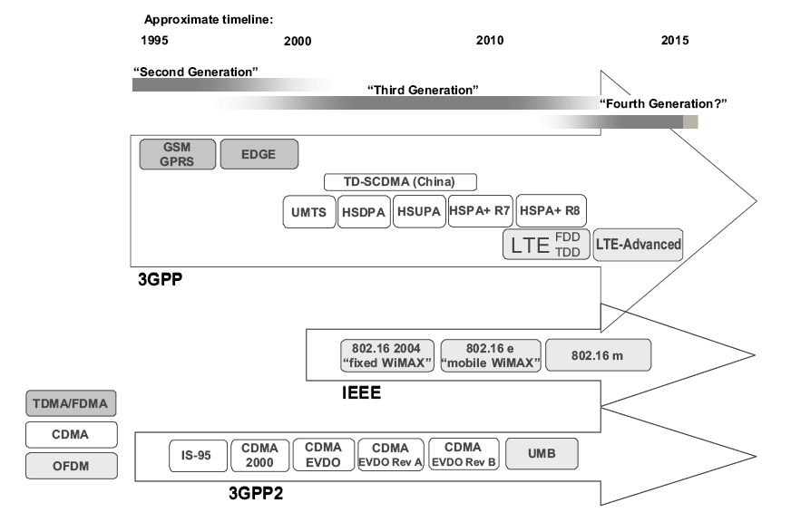
Εικόνα 2. Χρονοδιάγραμμα εξέλιξης των κινητών προτύπων [8]

Στόχοι της τεχνολογίας LTE
Η τεχνολογία LTE εστιάζει αποκλειστικά στη βελτιστοποίηση της μετάδοσης δεδομένων με μεταγωγή πακέτων, όπως είναι οι πολυμεσικές εφαρμογές. Επίσης, θέτει πολύ υψηλούς και φιλόδοξους στόχους προκείμενου να ξεπεράσει τα όρια των 14.4 Mbps και 5.8 Mbps που επιτυγχάνονται στο HSDPA και HSUPA αντίστοιχα. Οι βασικότερες απαιτήσεις που πρέπει να ικανοποιεί το πρότυπο LTE αναφέρονται στη συνέχεια [7], [8] :
- Εύρος Ζώνης: Κλιμακωτή χρήση φάσματος εύρους ζώνης της τάξης των 5, 10, 15 και 20 MHz. Επίσης, μπορεί να γίνει και χρήση εύρους ζώνης μικρότερου των 5 MHz (1.5 MHz και 2.5 MHz) για επιπλέον ευελιξία.
- Ρυθμοί Μετάδοσης: Επίτευξη μέγιστων ρυθμών μετάδοσης της τάξης των 100 Mbps στον κατερχόμενο και 50 Mbps στον ανερχόμενο σύνδεσμο για εύρος ζώνης ίσο με 20 MHz.
- Mode Λειτουργίας: Λειτουργία της τεχνολογίας LTE τόσο σε FDD όσο και TDD mode.
- Ρυθμαπόδοση: Επίτευξη 3-4 φορές μεγαλύτερης μέσης ρυθμαπόδοσης χρήστη ανά MHz στον κατερχόμενο σύνδεσμο και αντίστοιχα 2-3 φορές μεγαλύτερης για τον ανερχόμενο σύνδεσμο συγκριτικά με τις εκδόσεις 6 και 7 του προτύπου 3GPP (HSDPA και HSUPA).
- Αποδοτικότητα φάσματος: Επίτευξη 2-3 φορές μεγαλύτερης αποδοτικότητας φάσματος σε σχέση με την έκδοση 6 του προτύπου 3GPP (HSDPA).
- Καθυστέρηση: Σημαντική μείωση του χρόνου Round-Trip Time (RTT) από το χρήστη έως το σταθμό βάσης στα 5 ms - 10 ms.
- Κινητικότητα: Δυνατότητα βέλτιστης λειτουργίας του συστήματος για χαμηλές ταχύτητες κίνησης των χρηστών (0-15 χμ/ώρα) καθώς και δυνατότητα υποστήριξης χρηστών που κινούνται σε πολύ υψηλές ταχύτητες.
- Διαλειτουργικότητα: Δυνατότητα ταυτόχρονης λειτουργίας με μη-3GPP πρότυπα επικοινωνιών καθώς και με τα υπάρχοντα UTRAN/GSM/EDGE Radio Access Network (GERAN) συστήματα κινητών επικοινωνιών. Επίσης, υποστήριξη δυνατότητας handover από και προς τα συστήματα αυτά.
- Ποιότητα Υπηρεσίας: Υποστήριξη από άκρο σε άκρο ποιότητας υπηρεσίας QoS, για την υποστήριξη απαιτητικών υπηρεσιών σε Quality of Service (QoS) όπως είναι οι VoIP εφαρμογές.

Υπηρεσίες στην τεχνολογία LTE
Η τεχνολογία LTE επιτρέπει τη βελτίωση της ποιότητας των υπηρεσιών διαδικτύου και μεταφοράς δεδομένων καθώς και την αύξηση των ρυθμών μετάδοσης δεδομένων στους κινητούς χρήστες. Μέσω της εξέλιξης της τεχνολογίας MBMS σε evolved MBMS επιτρέπει και την παροχή multicast υπηρεσιών ψηφιακού περιεχομένου, ταυτόχρονα με τις υπηρεσίες δεδομένων, πιο αποδοτικά και με περισσότερες δυνατότητες όσο αφορά στη χωρητικότητα και στον αριθμό των προσφερόμενων καναλιών. Πιο συγκεκριμένα, η τεχνολογία LTE ουσιαστικά παρέχει βελτιωμένη ποιότητα, υψηλότερους ρυθμούς μετάδοσης δεδομένων και μικρότερη καθυστέρηση για τις υπηρεσίες που υποστηρίζονται από την τεχνολογία HSPA+ ενώ επιπρόσθετα δύναται να υποστηρίξει μέσω της τεχνολογίας evolved MBMS:
- Μετάδοση υψηλής ποιότητας περιεχόμενου σε πραγματικό χρόνο – Streaming υπηρεσίες ήχου και εικόνας: τηλεόραση, ραδιόφωνο. Το μεταδιδόμενο περιεχόμενο μπορεί να μεταφέρεται σε πραγματικό χρόνο ή να είναι αποθηκευμένο και να αναμεταδίδεται.
- Υπηρεσίες παρεχόμενες/διαφοροποιούμενες ανά εντοπισμένη περιοχή εξυπηρέτησης - δυνατότητα συνδυασμού εθνικών και τοπικών προγραμμάτων τηλεόρασης ή άλλου περιεχομένου ανά γεωγραφική περιοχή, multicast μετάδοση τουριστικού περιεχομένου (video-clips, διαφημίσεις) με πληροφορίες για φεστιβάλ, εστιατόρια, ξενοδοχεία, μουσεία κοκ [21], [21], [7], [8].

Αρχιτεκτονική Συστήματος
Όπως προαναφέρθηκε το EPS δίκτυο αποτελείται από το δίτυο κορμού (EPC) και το δίτυο πρόσβασης (E-UTRAN). Όπως φαίνεται και στην Εικόνα 3 [8], όσο αφορά στο δίτυο κορμού αυτό αποτελείται από πολλές λογικές οντότητες, ενώ αντίθετα το δίκτυο πρόσβασης συντελείται από ένα και μοναδικό στοιχείο, τον evolved NodeB (eNodeB), ο οποίος συνδέεται με τους UEs. Επίσης απεικονίζονται οι διεπαφές που συνδέουν τις οντότητες αυτές μεταξύ τους.
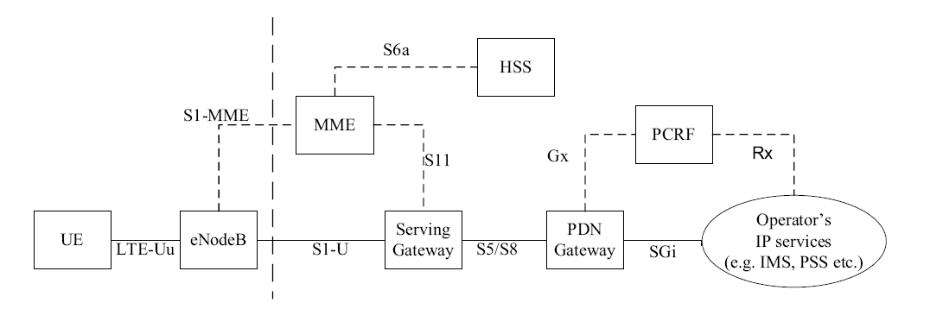
Εικόνα 3. Στοίχεια του EPS δικτύου [8]

Ακολουθεί αναλυτική περιγραφή των οντοτήτων του EPS δικτύου [8], [9], [10].

Δικτυο Κορμού
Οι βασικές οντότητες του δικτύου κορμού (Core Network) είναι οι εξής :

Serving Gateway
Η Serving Gateway (S-GW) δρομολογεί και προωθεί τα πακέτα δεδομένων του χρήστη, ενώ επίσης ενεργεί ως σημείο αναφοράς όταν ο χρήστης κινείται μεταξύ των eNodeBs ή μεταξύ του LTE και άλλων 3GPP τεχνολογιών (handover). Η Mobility Management Entity (MME) δίνει εντολή στη S-GW να αλλάξει τη σύνδεση από τον ένα eNodeB στον άλλο. Επίσης, μπορεί να ζητήσει από τη S-GW να παρέχει πόρους σύνδεσης για τη διαβίβαση δεδομένων, αν υπάρχει ανάγκη, από τον αρχικό eNodeB στον επόμενο. Άλλο ένα σενάριο είναι η αλλαγή από μια S-GW σε άλλη, με την MME να ελέγχει τη μετακίνηση αυτή αναλόγως με την κατάργηση συνδέσεων στην παλιά S-GW και την εγκατάστασή τους στην νέα S-GW.
Για όλες τις ροές δεδομένων που ανήκουν σε ένα UE ο οποίος βρίσκεται σε λειτουργία, η S-GW μεταβιβάζει τα δεδομένα μεταξύ του eNodeB και της Packet Data Network Gateway (P-GW). Ωστόσο, όταν ένας UE είναι σε κατάσταση αδράνειας οι πόροι στον eNodeB απελευθερώνονται και η πορεία των δεδομένων τερματίζει στην S-GW. Εάν η S-GW λάβει πακέτα δεδομένων από την P-GW, τότε θα αποθηκεύσει τα πακέτα και θα ζητήσει από την MME να αρχικοποιήσει τη διαδικασία τηλεειδοποίησης του UE. Αυτό θα παρακινεί τον UE να ξανασυνδεθεί και όταν οι συνδέσεις ξαναπραγματοποιηθούν, τα αποθηκευμένα πακέτα θα σταλούν.
Η S-GW παρακολουθεί τα δεδομένα στις συνδέσεις και μπορεί επίσης να συλλέγει δεδομένα που απαιτούνται για τον υπολογισμό της χρέωσης των χρηστών. Επιπρόσθετα περιλαμβάνει τη λειτουργία νόμιμης παρακολούθησης, η οποία δίνει τη δυνατότητα να παρέχονται τα δεδομένα, του χρήστη που παρακολουθείται, στις αρχές για περαιτέρω έλεγχο.
Μια S-GW μπορεί να εξυπηρετεί μόνο μια συγκεκριμένη γεωγραφική περιοχή με ένα περιορισμένο σύνολο eNodeBs και επίσης μπορεί να υπάρχει ένα περιορισμένο σύνολο MMEs που ελέγχουν αυτή την περιοχή. Σημαντικό είναι το γεγονός ότι θα πρέπει να είναι σε θέση να συνδέεται με οποιαδήποτε P-GW σε όλο το δίκτυο, αφού η P-GW δεν αλλάζει κατά τη διάρκεια της μετακίνησης, αντιθέτως το S-GW μπορεί να μεταφερθεί.

Packet Data Network Gateway
Η P-GW παρέχει δυνατότητα σύνδεσης του UE με εξωτερικά δίκτυα πακέτων δεδομένων με το να δρα ως σημείο εξόδου και εισόδου της κυκλοφορίας για τον UE. Ένας UE μπορεί να έχει ταυτόχρονη σύνδεση με περισσότερες από μια P-GW για πρόσβαση σε πολλαπλά Packet Data Networks (PDNs).
Επίσης, είναι το σημείο όπου δίνεται η IP σε κάθε UE. Συνήθως διανέμει μια IP διεύθυνση στον UE, και αυτός τη χρησιμοποιεί για να επικοινωνεί με άλλους IP hosts σε εξωτερικά δίκτυα, π.χ. στο Διαδίκτυο.
Ένας άλλος βασικός ρόλος της P-GW είναι να ενεργεί ως σημείο αναφοράς για την κινητικότητα μεταξύ 3GPP και μη τεχνολογίες (όπως το WiMAX και 3GPP2). Όταν ένας UE μετακινείται από μια S-GW σε άλλη, οι φορείς/κανάλια πρέπει να αλλάξουν στο P-GW. Η P-GW θα λάβει ένδειξη για να αλλάξει τις ροές δεδομένων από το νέο S-GW. Τέλος, περιλαμβάνει το PCEF (Policy Control Enforcement Function), πράγμα που σημαίνει ότι εκτελεί gating και filtering λειτουργίες όπως απαιτείται από τις πολιτικές που καθορίζονται για τον UE και την εν λόγω υπηρεσία, ενώ συλλέγει και αναφέρει και τις σχετικές πληροφορίες χρέωσης.

Mobility Management Entity
Η οντότητα MME είναι ο κόμβος κλειδί για τον έλεγχο πρόσβασης στο LTE δίκτυο. Είναι υπεύθυνη για την παρακολούθηση των συσκευών που βρίσκονται σε αδράνεια και για τη διαδικασία τηλεειδοποίησης, συμπεριλαμβανομένων των αναμεταδόσεων. Συμμετέχει στη διαδικασία ενεργοποίησης και απενεργοποίησης του φορέα/καναλιού και επίσης είναι υπεύθυνη για την επιλογή του S-GW για ένα UE κατά την αρχική σύνδεση και τη στιγμή του ενδο-LTE handover συμπεριλαμβάνοντας τη μετεγκατάσταση του CN.
Επίσης, είναι υπεύθυνη για τον έλεγχο ταυτότητας των χρηστών (μέσω αλληλεπίδρασης με το HSS). Οι Non Access Stratum (NAS) διαδικασίες τερματίζουν στο MME και είναι υπεύθυνες για την παραγωγή και την κατανομή προσωρινών ταυτοτήτων για τους UEs. Ελέγχουν την άδεια του UE για το αν μπορεί να συμμετέχει στην υπηρεσία που προσφέρει ο πάροχος (Public Land Mobile Network) και επιβάλλει περιορισμούς περιαγωγής στον UE. Η MME είναι το τελικό σημείο του δικτύου για κρυπτογράφηση/προστασία ακεραιότητας για τις NAS διαδικασίες και αναλαμβάνει την διαχείριση του κλειδιού ασφαλείας. Επίσης παρέχει τη λειτουργία control plane για κινητικότητα μεταξύ LTE και 2G/3G δικτύων μέσω της S3 διεπαφής. Τέλος τερματίζει την διεπαφή S6a προς το HSS για τις συσκευές χρηστών με περιαγωγή.

Policy and Charging Resource Function
Το Policy and Charging Resource Function (PCRF) είναι ένα στοιχείο του δικτύου που είναι υπεύθυνο για την Πολιτική και τον Έλεγχο Χρέωσης (Policy Control and Charging). Λαμβάνει αποφάσεις σχετικά με το πώς να δρουν οι υπηρεσίες όσον αφορά στο QoS και παρέχει πληροφορίες στο PCEF, που βρίσκεται στο P-GW, έτσι ώστε κατάλληλοι φορείς και ανάλογη τακτική να μπορούν να οριστούν. Οι πληροφορίες που παρέχει το PCRF στην PCEF ονομάζονται κανόνες PCC. Το PCRF θα στείλει τους κανόνες PCC κάθε φορά που ένας νέος φορέας/κανάλι θα πρέπει να εγκατασταθεί. Για παράδειγμα, όταν ο UE συνδέεται για πρώτη φορά στο δίκτυο και ο αρχικός φορέας εγκατασταθεί και στην συνέχεια ένας ή περισσότεροι αφιερωμένοι φορείς εγκαθίστανται.

Home Subscription Server
Ο Home Subscription Server (HSS) είναι η “αποθήκη” δεδομένων με τις εγγραφές όλων των μόνιμων χρηστών. Είναι μια βάση δεδομένων αποθηκευμένη σε κάποιο εξυπηρετητή, ο οποίος βρίσκεται σε κεντρικό σημείο στις εγκαταστάσεις του παρόχου. Ο HSS κρατάει το κύριο αντίγραφο του προφίλ του συνδρομητή, το οποίο περιέχει πληροφορίες σχετικά με τις υπηρεσίες που ισχύουν για το χρήστη, καθώς και σχετικά με τις επιτρεπόμενες PDN συνδέσεις και το αν επιτρέπεται ή όχι περιαγωγή σε ένα δίκτυο που έχει επισκεφθεί. Για την υποστήριξη handover μεταξύ των μη-3GPP δικτύων, ο HSS αποθηκεύει επίσης τις ταυτότητες των P-GWs που είναι διαθέσιμες προς χρήση.
Ακόμα μία οντότητα που μπορεί να είναι ενσωματωμένη στο HSS είναι το Κέντρο Ταυτοποίησης (Authentication Centre) το οποίο παράγει τα διανύσματα για την ταυτοποίηση και τα κλειδιά ασφαλείας. Σε όλες τις διαδικασίες που σχετίζονται με αυτές τις λειτουργίες ο HSS αλληλεπιδρά με την MME, επομένως θα πρέπει να είναι σε θέση να συνδέεται με κάθε MME σε όλο το δίκτυο, προκειμένου να παρέχεται στο χρήστη η δυνατότητα να μετακινείται. Για κάθε UE, οι εγγραφές του HSS θα δείχνουν σε ένα MME που του προσφέρει υπηρεσίες κάθε στιγμή, και μόλις ένα νέο MME αναφέρει ότι προσφέρει υπηρεσίες στον UE, το HSS θα ακυρώσει την τοποθεσία της προηγούμενης MME.

Δίτυο Πρόσβασης

Evolved NodeB
O μόνος κόμβος στο E-UTRAN είναι ο evolved NodeΒ (eNodeB). Με απλά λόγια, ο eNodeB είναι ένας σταθμός βάσης που ελέγχει όλες τις ραδιολειτουργίες που συνδέονται με το σταθερό μέρος του συστήματος. Οι σταθμοί βάσης, όπως ο eNodeB, κατανέμονται συνήθως σε όλη την περιοχή κάλυψης των δικτύων και κάθε eNodeB είναι τοποθετημένος κοντά στις ραδιοκεραίες (radio antennas).
Λειτουργικά ο eNodeB ενεργεί ως μια γέφυρα επιπέδου 2 μεταξύ του UE και του EPC, αφού είναι το σημείο τερματισμού όλων των ραδιο-πρωτοκόλλων προς το UE ενώ ταυτόχρονα αναμεταδίδει τα δεδομένα προς το EPC, μεταξύ των ραδιο-συνδέσεων και της αντίστοιχης σύνδεσης που είναι βασισμένη σε IP. Σε αυτό το ρόλο ο eNodeB εκτελεί κρυπτογράφηση / αποκρυπτογράφηση των δεδομένων του UE, καθώς επίσης συμπίεση / αποσυμπίεση των IP κεφαλίδων, πράγμα που σημαίνει την αποφυγή επανειλημμένης αποστολής των ίδιων ή διαδοχικών δεδομένων στην κεφαλίδα IP.
Ο eNodeB είναι επίσης υπεύθυνος για πολλές λειτουργίες του Control Plane (CP). Είναι υπεύθυνος για το Radio Resource Management (RRM), δηλαδή τον έλεγχο της χρήσης της ραδιο-επαφής, το οποίο περιλαμβάνει, για παράδειγμα, την κατανομή των πόρων με βάση τις αιτήσεις, την ιεράρχηση και τον προγραμματισμό της κίνησης των δεδομένων με βάση το απαιτούμενο QoS και τη συνεχή παρακολούθηση της χρησιμοποίησης των πόρων.
Επιπλέον, ο eNodeB έχει σημαντικό ρόλο στη διαχείριση κινητικότητας. Ελέγχει και αναλύει τις μετρήσεις της έντασης του ραδιοσήματος (radio signal) που πραγματοποιούνται από τον UE, κάνει παρόμοιες μετρήσεις ο ίδιος, και με βάση αυτές λαμβάνεται η απόφαση για το handover των UEs μεταξύ των κελιών. Όταν ένας νέος UE ενεργοποιείται υπό κάποιον eNodeB και κάνει αίτηση σύνδεσης στο δίκτυο, ο eNodeB είναι υπεύθυνος για τη δρομολόγηση αυτού του αιτήματος στην MME η οποία προηγουμένως εξυπηρετούσε το συγκεκριμένο UE. Σε περίπτωση που η δρομολόγηση προς την προηγούμενη MME δεν είναι διαθέσιμη ή λείπουν κάποιες πληροφορίες δρομολόγησης, επιλέγεται μία νέα MME.
Στην Εικόνα 4 [9] φαίνονται οι συνδέσεις που έχει ο eNodeB με τους περιβάλλοντες λογικούς κόμβους και συνοψίζονται οι βασικές λειτουργίες αυτών. Χρήζει αναφοράς το γεγονός ότι ανά πάσα στιγμή ένας eNodeB μπορεί να εξυπηρετεί πολλαπλούς UEs στην περιοχή κάλυψης του, ωστόσο κάθε UE μπορεί να έιναι συνδεδεμένος με ένα μόνο eNodeB. Επίσης, γειτονικοί eNodeBs πρέπει να είναι συνδεδεμένοι μεταξύ τους. Τέλος, κάθε στιγμή σε ένα UE προσφέρονται υπηρεσίες από μία μόνο MME και S-GW, και ο eNodeB πρέπει να παρακολουθεί αυτή την συσχέτιση. Αυτό σημαίνει ότι ένας eNodeB είναι πιθανό να πρέπει να συνδεθεί με πολλές MMEs και S-GWs.
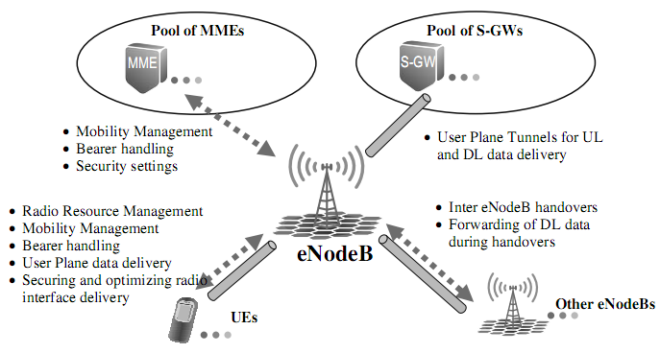
Εικόνα 4. Συνδέσεις του eNodeB με άλλους λογικούς κόμβους και κύριες λειτουργίες [9]

Εξοπλισμός Χρήστη
Ο εξοπλισμός χρήστη (User Equipment) είναι η συσκευή την οποία ο τελικός χρήστης χρησιμοποιεί για επικοινωνία. Συνήθως πρόκειται για μια συσκευή χειρός όπως είναι ένα smart phone ή ακόμα και ένα laptop. Επίσης περιλαμβάνει την Universal Subscriber Identity Module (USIM), που είναι μια ξεχωριστή μονάδα από τον υπόλοιπο UE, που συχνά αποκαλείται Τερματικός Εξοπλισμός (Terminal Equipment). Η USIM είναι μια εφαρμογή που τοποθετείται σε μια αφαιρούμενη έξυπνη κάρτα που λέγεται Universal Integrated Circuit Card (UICC) και χρησιμοποιείται για να προσδιορίζει και να ελέγχει την ταυτότητα του χρήστη καθώς και να παράγει κλειδιά ασφαλείας για την προστασία της μετάδοσης στη ραδιοεδιεπαφή.
Ο UE είναι μια πλατφόρμα για εφαρμογές επικοινωνίας που επιτελεί λειτουργίες διαχείρισης κινητικότητας όπως handover και αναφορά της τοποθεσίας όπου βρίσκεται ο τερματικός σταθμός. Όλες αυτές οι λειτουργίες εκτελούνται όπως του επιβάλλει το δίκτυο. Ίσως το πιο σημαντικό είναι το γεγονός ότι ο UE παρέχει τη διεπαφή για τον τελικό χρήστη, έτσι ώστε εφαρμογές όπως VoIP να μπορούν να χρησιμοποιηθούν για την πραγματοποίηση μιας φωνητικής κλήσης.

Αρχιτεκτονική Ράδιο-Πρωτοκόλλων
Όσο αφορά στα πρωτόκολλα, αυτά χωρίζονται σε δύο κατηγορίες, τα User Plane (UP) και τα Control Plane (CP) τα οποία έχουν να κάνουν με μεταδόσεις δεδομένων του χρήστη (user data transmission) και μεταδόσεις σήματος (signalling transmission), αντίστοιχα. Στην Εικόνα 5 [9] παρουσιάζεται η δομή των πρωτοκόλλων από την πλευρά του eNodeB.
Ξεκινώντας από την κορυφή της εικόνας, το επίπεδο RRC (Radio Resource Control) υποστηρίζει όλες τις διαδικασίες σηματοδότησης μεταξύ του τερματικού και του eNodeB. Αυτό περιλαμβάνει διαδικασίες κινητικότητας, καθώς και τη διαχείριση της σύνδεσης του τερματικού. Η σηματοδότηση από το EPC Control Plane (π.χ. για καταχώρηση του τερματικού ή ταυτοποίηση) μεταφέρεται στο τερματικό μέσω του πρωτοκόλλου RRC, εξ ου και η σχέση μεταξύ του RRC και των ανώτερων επιπέδων.
Το επίπεδο PDCP (κύριος ρόλος του οποίου είναι η συμπίεση κεφαλίδων και η εφαρμογή ασφαλείας, όπως η κρυπτογράφηση και η ακεραιότητα) προσφέρεται στους φορείς (Radio Bearers) από τα κατώτερα επίπεδα του E-UTRAN. Καθένας από αυτούς τους φορείς αντιστοιχεί σε μια συγκεκριμένη ροή πληροφοριών, όπως δεδομένa User Plane (π.χ. πλαίσια φωνής, ροές δεδομένων, σηματοδότηση IMS) ή σηματοδότηση Control Plane (όπως RRC σηματοδότηση που προέρχεται από το EPC). Λόγω του συγκεκριμένου σκοπού και χειρισμού τους, οι ροές πληροφοριών που δημιουργούνται από το ‘System Information Broadcast’ και οι λειτουργίες σελιδοποίησης (Paging) είναι διαφανείς στο επίπεδο PDCP.
Το επίπεδο RLC παρέχει σε αυτό του PDCP βασικές υπηρεσίες παρόμοιες με αυτές του επιπέδου 2 του OSI, όπως τμηματοποίηση των πακέτων δεδομένων και ARQ (Automatic Repeat Request) ως μηχανισμό διόρθωσης σφαλμάτων. Υπάρχει ένα-προς-ένα αντιστοίχιση μεταξύ κάθε RLC εισερχόμενης ροής και των λογικών καναλιών (Logical Channels) που παρέχονται από το επίπεδο RLC στο MAC.
Η κύρια λειτουργία του επιπέδου MAC είναι αφού λάβει υπόψη του τις προτεραιότητες στις ροές δεδομένων που παρέλαβε από το επίπεδο RLC, να χαρτογραφήσει και να πολυπλέξει τα λογικα καναλια στα κανάλια μεταφοράς (Transport Channels). Οι ροές που είναι πολυπλεγμένες σε ένα κανάλι μεταφοράς μπορεί να προέρχονται είτε από ένα μόνο χρήστη (π.χ. ένα ή περισσότερα στιγμιότυπα από τα DCCH και DTCH) είτε από πολλαπλούς (π.χ. πολλά DTCH από διαφορετικούς χρήστες). Το MAC υποστηρίζει επίσης HARQ (Hybrid ARQ), η οποία είναι μια γρήγορη διαδικασία επανάληψης.
Τέλος, το MAC παραδίδει τις ροές προς μεταφορά στο PHY επίπεδο, το οποίο θα εφαρμόσει κωδικοποίηση καναλιού και διαμόρφωση πριν κάνει τη μετάδοση μέσω των ραδιο-διεπαφών [7], [9].
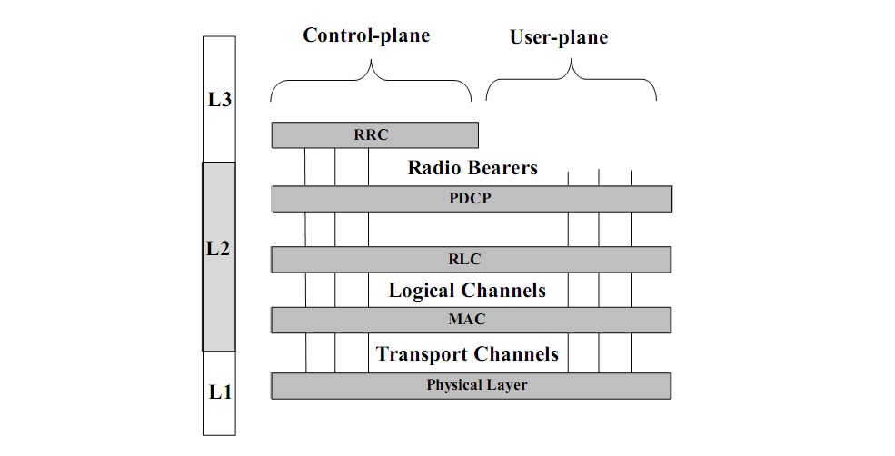
Εικόνα 5. Δομή Πρωτοκόλλων [9]

User Plane
Από την οπτική γωνία του ασύρματου δικτύου το UP περιλαμβάνει όχι μόνο τα δεδομένα του χρήστη, όπως πακέτα φωνής ή Web περιεχόμενο, αλλά επίσης τη σηματοδότηση που σχετίζεται με τις υπηρεσίες εφαρμογών όπως τις SIP (Session Initiation Protocol) και RTCP (Real Time Control Protocol). Επίσης, η σηματοδότηση υψηλού επιπέδου (high-level signalling), παρά το γεγονός ότι θεωρείται πληροφορία ελέγχου από τα επίπεδα εφαρμογών, μεταδίδεται μέσω του User Plane.
Στην Εικόνα 6 [7] παρουσιάζεται η στοίβα πρωτοκόλλων User Plane, από το τερματικό μέχρι τον εξυπηρετητή εφαρμογών (application server). Καταρχάς, το επίπεδο εφαρμογών, που είναι παρόν μόνο στο τερματικό και στον εξυπηρετητή εφαρμογών, βασίζεται σε IP μετάδοση δεδομένων και τα πακέτα δρομολογούνται μέσω των Packet Core Gateways πριν φτάσουν στον προορισμό τους. Τέλος, τα L1 και L2 αναφέρονται αντίστοιχα στις φυσικές (physical) και ζεύξης δεδομένων (data link) διεπαφές των S1, S5 και SGi διεπαφών δικτύου [7].
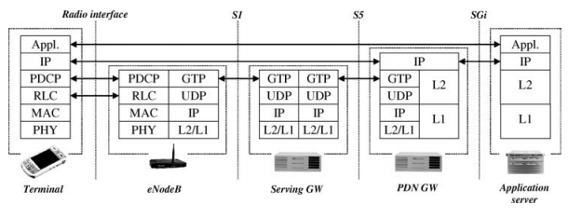
Εικόνα 6. User Plane στοίβα πρωτοκόλλων [7]

Control Plane
Το CP αντιστοιχεί στις ροές πληροφορίας που στην πραγματικότητα θεωρούνται ως σηματοδότηση από τα E-UTRAN και EPC. Για παράδειγμα, περιλαμβάνει όλες τις RRC (Radio Resource Control) E-UTRAN σηματοδοτήσεις (λειτουργίες υποστήριξης όπως διαχείρηση των Radio Bearers, κινητικότητα και σελιδοποίηση) και τις NAS σηματοδοτήσεις, που αναφέρονται σε λειτουργίες και υπηρεσίες που είναι ανεξάρτητες από την τεχνολογία πρόσβασης. Το NAS περιλαμβάνει επίσης τα GMM (GPRS Mobility Management) και SM (Session Management) επίπεδα για λογαριασμό όλων των διαδικασιών σηματοδότησης μεταξύ του τερματικού και της MME για διαχείριση, έλεγχο ασφάλειας και ταυτοποίηση της συνόδου (session) και του EPS φορέα (EPS bearer).
Η στοίβα πρωτοκόλλων CP παρουσιάζεται στην Εικόνα 7 [7] και όπως είναι εμφανές σταματά στην MME, αφού εκεί τερματίζουν τα πρωτόκολλα ανώτατου επιπέδου (top-level). Στη ραδιο-διεπαφή, το CP χρησιμοποιεί την ίδια στοίβα πρωτοκόλλων (PDCP, RLC, MAC, PHY) για να μεταφέρει τόσο την RRC (Radio Resource Control) όσο την Core Network NAS σηματοδότηση.
Όπως φαίνεται και στην Εικόνα 5, τα επίπεδα RLC, MAC και PHY υποστηρίζουν τις ίδιες λειτουργίες για τα UP και CP, ωστόσο, αυτό δε σημαίνει ότι οι πληροφορίες τους μεταδίδονται με τον ίδιο τρόπο. Πολλαπλοί ραδιο-φορείς μπορεί να εγκατασταθούν μεταξύ του τερματικού και του δικτύου, με τον καθένα από αυτούς να ανταποκρίνεται σε ένα συγκεκριμένο σχήμα μετάδοσης (transmission scheme), ραδιο-προστασία (radio protection) και χειρισμό προτεραιότητας (priority handling). Ο στόχος αυτός επιτυγχάνεται μέσω των ραδιο-καναλιών [7] τα οποία θα παρουσιαστούν στη συνέχεια.
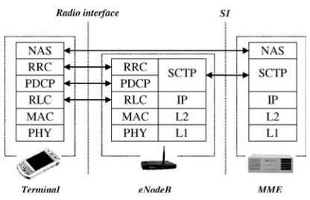
Εικόνα 7. Control Plane στοίβα πρωτοκόλλων [7]

Κανάλια
Όπως έχει γίνει ήδη σαφές από τις απαιτήσεις, το E-UTRAN πρέπει να είναι σε θέση να μεταδίδει πληροφορίες με υψηλή ταχύτητα και χαμηλή καθυστέρηση με τον πιο αποτελεσματικό τρόπο. Ωστόσο, δεν απαιτούν όλες οι ροές πληροφορίας την ίδια προστασία από σφάλματα ή την ίδια QoS.
Σε γενικές γραμμές είναι ζωτικής σημασίας, ειδικά στην περίπτωση κινητικότητας, τα μηνύματα σηματοδότησης του E-UTRAN να διαβιβάζονται όσο το δυνατόν γρηγορότερα, χρησιμοποιώντας το καλύτερο σχήμα προστασίας από σφάλματα (error protection scheme). Αντιθέτως, η φωνή ή οι εφαρμογές ροής δεδομένων μπορεί να έχουν μία, λογική, ανοχή σε σφάλματα κατά τη μετάδοσή τους.
Το E-UTRAN, προκειμένου να είναι ευέλικτο και να επιτρέπει διαφορετικούς τρόπους μετάδοσης δεδομένων, υποστηρίζει τα εξής είδη καναλιών [7]:
- λογικά (logical) κανάλια (περιέχουν το αντικείμενο που μεταδίδεται)
- κανάλια μεταφοράς (transport) (εκφράζουν τον τρόπο που μεταδίδεται)
- φυσικά (physical) κανάλια

Λογικά κανάλια
Τα λογικά κανάλια ανταποκρίνονται στις υπηρεσίες μεταφοράς δεδομένων που παρέχονται από τα πρωτόκολλα ραδιο-διεπαφών, στα ανώτερα στρώματα. Υπάρχουν δύο είδη λογικών καναλιών: τα κανάλια ελέγχου (control channels,Πίνακας 1) για τη μεταφορά των πληροφοριών CP και τα κανάλια δοσοληψίας (traffic channels,Πίνακας 2) για τη μεταφορά UP πληροφοριών. Κάθε ένα από τα κανάλια των δύο αυτών κατηγοριών αντιστοιχεί σε συγκεκριμένο τύπο ροής πληροφοριών.
BCCH | Broadcast Control Channel
PCCH | Paging Control Channel
CCCH | Common Control Channel
MCCH | Multicast Control Channel
DCCH | Dedicated Control Channel
Πίνακας 1. Control Channels

DTCH | Dedicated Traffic Channel
MTCH | Multicast Traffic Channel
Πίνακας 2. Traffic Channels

Κανάλια μεταφοράς
Τα κανάλια μεταφοράς περιγράφουν το πώς και με ποια τα χαρακτηριστικά μεταφέρονται τα δεδομένα μέσω των ραδιο-διεπαφών, ενώ χωρίζονται και αυτά σε δύο υποκατηγορίες: στα κανάλια μεταφοράς κατερχόμενης ζεύξης (downlink transport channels,Πίνακας 3) και στα κανάλια μεταφοράς ανερχόμενης ζεύξης (uplink transport channels,Πίνακας 4)
BCH | Broadcast Channel
PCH | Paging Channel
DL-SCH | Downlink Shared Channel
MCH | Multicast Channel
Πίνακας 3. Downlink Transport Channels

UL-SCH | Uplink Shared Channel
RACH | Random Access Channel
Πίνακας 4. Uplink Transport Channels

Φυσικά κανάλια
Τα φυσικά κανάλια είναι η ουσιαστική εφαρμογή του καναλιού μεταφοράς πάνω στη ραδιο-διεπαφή. Είναι γνωστά μόνο στο φυσικό επίπεδο του E-UTRAN και η δομή τους έχει ισχυρή εξάρτηση από τα χαρακτηριστικά της φυσικής διεπαφής του OFDM. Χωρίζονται και πάλι σε δύο υποκατηγορίες: σε αυτά της κατερχόμενης (downlink physical channels,Πίνακας 5) και σε αυτά της ανερχόμενης ζεύξης (uplink physical channels,Πίνακας 6).
PDSCH | Physical Downlink Shared Channel
PDCCH | Physical Downlink Control Channel
PMCH | Physical Multicast Channel
PBCH | Physical Broadcast Channel
PCFICH | Physical Control Format Indicator Channel
PHICH | Physical Hybrid ARQ Indicator Channel
Πίνακας 5. Downlink Physical Channels

PUSCH | Physical Uplink Shared Channel
PUCCH | Physical Uplink Control Channel
PRACH | Physical Random Access Channel
Πίνακας 6. Uplink Physical Channels

Βασικές Τεχνικές Μετάδοσης Πληροφορίας Στο LTE
Για την επίτευξη των παραπάνω απαιτήσεων είναι προφανές ότι η τεχνολογία LTE πρέπει να βασιστεί σε βέλτιστες τεχνολογίες μετάδοσης πληροφορίας στο ασύρματο τμήμα του δικτύου πρόσβασης. Στη συνέχεια γίνεται αναφορά στις εξής τεχνολογίες: multicarrier τεχνολογία και τεχνολογία πολλαπλών κεραιών (multiple antenna technology) [8], [9].

Multicarrier τεχνολογία
Μία από τις κύριες τεχνολογίες που υιοθετεί η τεχνολογία LTE είναι το Orthogonal Frequency Division Multiplexing. Κύριος λόγος υιοθέτησης του OFDM ως μοντέλου διαμόρφωσης για το LTE είναι η μεγάλη αντοχή που επιδεικνύει σε περιβάλλοντα εξασθένησης σήματος και παρεμβολών. Επίσης, ιδιαίτερης σημασίας είναι το γεγονός ότι επιτυγχάνει καλύτερη αξιοποίηση του εύρους ζώνης του καναλιού(Εικόνα 8 [8]), χωρίζοντας αυτό σε υποκανάλια (subchannels) που είναι μεν επικαλυπτόμενα αλλά ακολουθούν την αρχή της ορθογωνιότητας.

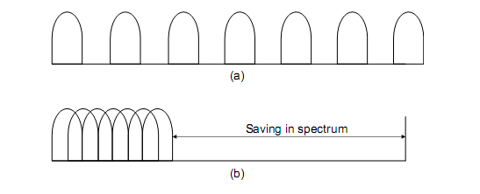
Εικόνα 8. a) Απλός διαχωρισμός εύρους ζώνης καναλιού b) OFDM διαχωρισμός εύρους ζώνης καναλιού [8]
Αυτό απαλλάσει τους κατασκευαστές από την ανάγκη να διαχωρίσουν τους φορείς (carriers) με τη χρήση guard-bands, αποφεύγοντας την άσκοπη σπατάλη του παρεχόμενου εύρους ζώνης.
Ειδικότερα, για την περίπτωση της μετάδοσης δεδομένων στον κατερχόμενο σύνδεσμο χρησιμοποιείται η Orthogonal Frequency-Division Multiple Access(OFDMA) τεχνολογία, ενώ για την περίπτωση του ανερχόμενου συνδέσμου προτείνεται η χρήση της τεχνολογίας Single Carrier OFDM (SC-OFDM). Όπως φαίνεται και στην Εικόνα 9 [8] και οι δύο αυτές τεχνολογίες χρησιμοποιούν το επίπεδο της συχνότητας σα μία νέα παράμετρο, προσφέροντας μεγαλύτερη ευελιξία στη σχεδίαση.
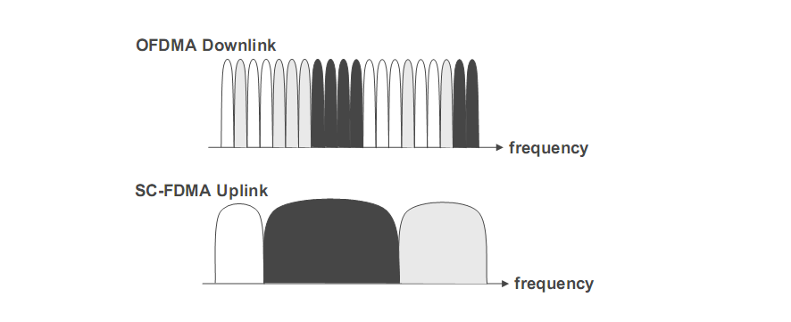
Εικόνα 9. Τεχνολογίες πολλαπλής πρόσβασης στο LTE [8]

Η OFDMA είναι μια multiuser έκδοση του δημοφιλούς OFDM ψηφιακού modulation. Η πολλαπλή πρόσβαση επιτυγχάνεται στην OFDMA με την ανάθεση των υποσυνόλων των υπομεταφορέων (subcarrier) στους μεμονωμένους χρήστες. Αυτό, όπως φαίνεται και στην Εικόνα 10 [7], επιτρέπει την ταυτόχρονη μετάδοση από διάφορους χρήστες, αλλά και τη μετάδοση των πιλοτικών συμβόλων (pilot symbols) και των δεδομένων των καναλιών ελέγχου (control channels) χωρίς παρεμβολές.
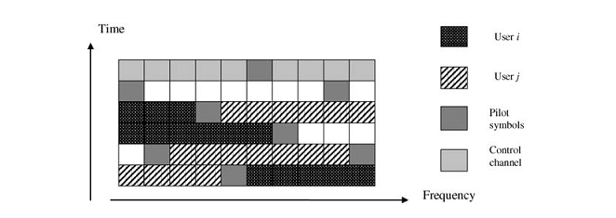
Εικόνα 10. Δέσμευση πόρων στο πεδίο του χώρο-χρόνου [7]

Όσο αφορά στο SC-OFDM και στον ανερχόμενο σύνδεσμο, χρήζει αναφοράς το γεγονός ότι η τεχνολογία LTE διαφοροποιείται από το πρότυπο WiMAX, το οποίο χρησιμοποιεί την OFDMA τεχνική για τον ανερχόμενο σύνδεσμο. Η OFDMA τεχνική, παρά τα σημαντικά πλεονεκτήματα της, μπορεί να αποβεί ανασταλτικός παράγοντας για τη μπαταρία των κινητών συσκευών των χρηστών, καθώς απαιτεί μεγάλη κατανάλωση ισχύος. Για το λόγο αυτό, στην τεχνολογία LTE υιοθετείται η SC-OFDM τεχνική. Η SC-OFDM τεχνική παρουσιάζει ιδιαίτερα καλή απόδοση, αφού έχει και πολύ υψηλό λόγο Peak-to-Average Ratio (PAR) σήματος. Ο λόγος PAR είναι πολύ κρίσιμη μετρική για τον ανερχόμενο σύνδεσμο, και σχετίζεται άμεσα με την κατανάλωση ισχύος. Επιπλέον, η SC-OFDM τεχνική επιτρέπει υψηλή απόδοση και μικρή πολυπλοκότητα υλοποίησης της κεραίας του σταθμού βάσης. Εν γένει, η SC-OFDM τεχνική επιφέρει πολύ υψηλούς ρυθμούς μετάδοσης στον ανερχόμενο σύνδεσμο, κυρίως όταν ο χρήστης βρίσκεται κοντά στο σταθμό βάσης.

Τεχνολογία πολλαπλών κεραιών
Μία ακόμη τεχνολογία που υπόσχεται ακόμη μεγαλύτερους ρυθμούς μετάδοσης δεδομένων, αυξημένη κάλυψη δικτύου και αυξημένη χωρητικότητα στην τεχνολογία LTE είναι αυτή των πολλαπλών κεραιών. Η χρήση τους επιτρέπει την εκμετάλευση του πεδίου του χώρου (spatial domain), έχοντας σαν αποτέλεσμα η απόδοση φάσματος να αυξάνει γραμμικά με την αύξηση των κεραιών εκπομπής και λήψης.
Η τεχνολογία πολλαπλών κεραιών μπορεί να χρησιμοποιηθεί με διάφορους τρόπους, ανάλογα με το πλήθος των κεραιών που υπάρχουν στον πομπό και στο δέκτη (SIMO,MISO,MIMO), ή ανάλογα τον τρόπο σύνδεσης του συστήματος κεραιών με τον UE (Single-User για p-t-p και Multi-User για p-t-m). Όλοι αυτοί στηρίζονται σε τρεις βασικές αρχές οι οποίες παρουσιάζονται στην Εικόνα 11 [8] και είναι οι ακόλουθες:
- Diversity gain. Χρήση της ποικιλομορφίας στο χώρο που παρέχεται απο τις πολλαπλές κεραίες, έτσι ώστε να βελτιωθεί η ανθεκτικότητα της μετάδοσης ενάντια στην εξασθένιση από τις πολλαπλές διαδρομές (multipath fading).
- Array gain. Συγκέντρωση της ενέργιας σε μία ή περισσότερες κατευθύνσεις (επιτρέπει την ταυτόχρονη εξυπηρέτηση πολλαπλών χρηστών που βρίσκονται σε διαφορεκά σημεία MU-MIMO).
- Spatial Multiplexing gain. Μετάδοση πολλαπλών ροών (signal stream) σε ένα χρήστη σε πολλαπλά επίπεδα χώρου που έχουν δημιουργηθεί από τις διαθέσιμες κεραίες.
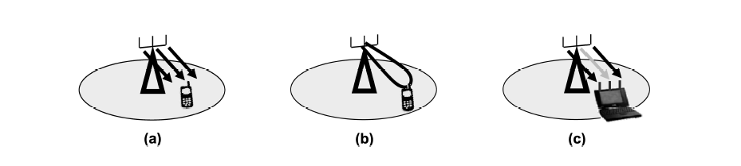
Εικόνα 11. Πλεονεκτήματα Πολλαπλών Κεραιών [8]

Πιο ενδιαφέρουσα είναι η περίπτωση της μετάδοσης πολλαπλής εισόδου- πολλαπλής εξόδου (Multiple Input- Multiple Output) στην οποία ωστόσο συχνά περικλείονται και οι SIMO και MISO σαν ειδικές περιπτώσεις. Συγκεκριμένα, η τεχνολογία MIMO συνίσταται στην ύπαρξη πολλαπλών κεραιών (κεραιοσυστημάτων) τόσο στον πομπό-σταθμό βάσης όσο και στο δέκτη-UE. Σε πρώτη φάση υποστηρίζεται η ύπαρξη MIMO κεραιοσυστημάτων 2x2 (δύο κεραίες στο σταθμό βάσης και δύο κεραίες στη συσκευή του χρήστη) για την επίτευξη υψηλής απόδοσης, ενώ είναι δυνατό να γίνει χρήση συστημάτων MIMO 4x4.
- Παρεμβολη Και Επαναχρησιμοποιηση Συχνοτητας

Παρεμβολη Και Επαναχρησιμοποιηση Συχνοτητας
Δεδομένων των συνεχώς αυξανόμενων απαιτήσεων των χρηστών, οι κατασκευαστές κυψελωτών δικτύων εφαρμόζουν κάθε δυνατό τεχνολογικό μέσο προκειμένου να ικανοποιήσουν τους καταναλωτές. Ωστόσο η προσπάθεια αυτή έρχεται σε σύγκρουση με το γεγονός ότι ο σημαντικότερος φυσικός πόρος για να καλυφθούν αυτές οι απαιτήσεις, δηλαδή το φάσμα συχνοτήτων, είναι πεπερασμένο. Κύριος στόχος είναι η επίτευξη υψηλών ρυθμών μετάδοσης δεδομένων, όμως για να γίνει αυτό πρέπει να πληρούνται κάποιες προυποθέσεις όπως η καλύτερη δυνατή εκμετάλευση του διαθέσιμου εύρους ζώνης και η μείωση των καθυστερήσεων στις διάφορες λειτουργίες που εκτελούνται στο δίκτυο.
Ένα από τα φαινόμενα που σχετίζονται με το συγκεκριμένο θέμα είναι οι παρεμβολές και εμφανίζονται είτε με τη μορφή παρεμβολών μεταξύ συμβόλων(Inter Symbol Interference), είτε ως παρεμβολές μεταξύ φορέων (Inter Carrier Interference) είτε ως παρεμβολές μεταξύ κελιών (Inter Cell Interference). Η τελευταία περίπτωση είναι η πιο δύσκολα αντιμετωπίσμη και πάνω σε αυτή γίνεται η ανάλυση που ακολουθεί στο συγκεκριμένο κεφάλαιο.
Όσο αφορά στην αντιμετώπιση των παρεμβολών, υπάρχουν αρκετές μεθόδοι οι οποίες προφανώς διαφοροποιούνται ανάλογα με το είδος της παρεμδολής. Ενδεικτικά αναφέρονται ο έλεγχος ισχύος κατά τη μετάδοση, η ορθογωνιότητα και το cyclic prefix. Στην παρούσα εργασία ιδιαίτερη αναφορά γίνεται σε μία άλλη μέθοδο, η οποία είναι η επαναχρησιμοποίηση συχνότητας και όπως θα αποδειχθεί και μέσω πειραματικής διαδικασίας αποτελεί μία αξιόπιστη μέθοδο για τη μείωση των παρεμβολών μεταξύ κελιών.

Παρεμβολη

Inter Carrier Και Διασυμβολική Παρεμβολή

Inter Carrier Παρεμβολή
Η ορθογωνιότητα στην OFDM βασίζεται στο γεγονός ότι ο πομπός και ο δέκτης λειτουργούν με την ίδια ακριβώς συχνότητα αναφοράς. Σε περίπτωση που αυτό δεν ισχύει χάνεται η πλήρης ορθογωνιότητα των υποφορέων και έτσι έχουμε το φαινόμενο της παρεμβολής μεταξύ φορέων που παρουσιάζεται στην Εικόνα 12 [8] που ακολουθεί.
Αυτή η επιζήμια διαφοροποίηση μεταξύ της συχνότητας αναφοράς του πομπού και του δέκτη οφείλεται στο μηχανισμό παραγωγής της συχνότητας αναφοράς σε κάθε πλευρά. Η ανάγκη να κρατηθεί χαμηλό το κόστος της κινητής συσκευής επιβάλλει τη χρήση μηχανισμού χαμηλότερου κόστους και επομένως περισσότερο ευαίσθητο σε εξωγενείς παράγοντες(π.χ αύξηση θερμοκρασίας) σε σχέση με αυτό του πομπού (eNodeB) [8].
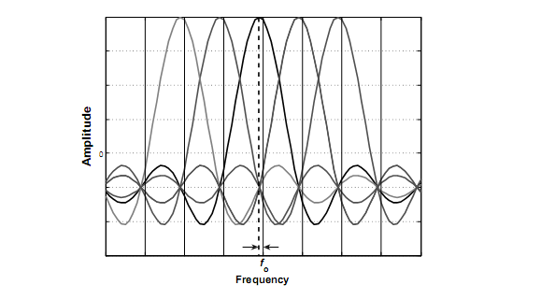
Εικόνα 12. Απώλεια ορθογωνιότητας μεταξύ των OFDM υποφορέων [8]

Διασυμβολική Παρεμβολή
Όπως έχει ήδη αναφερθεί αρκετές φορές ένας από τους βασικούς στόχους του LTE είναι η αύξηση του ρυθμού μετάδοσης δεδομένων. Παρόλα αυτά, όταν μεταδίδεται σειριακά μία ροή δεδομένων υψηλού ρυθμού είναι επόμενο η περίοδος του συμβόλου (Ts) να είναι μικρότερη από την καθυστέρηση μετάδοσης του καναλιού (Td) και έτσι δημιουργείται το φαινόμενο της παρεμβολής μεταξύ συμβόλων. Αξίζει να ανφερθεί ότι έχουμε δύο διαφορετικές περιπτώσεις ISI, οι οποίες στην περίπτωση των OFDM συμβόλων είναι η intra-OFDM symbol interference και έχει να κάνει με την παρεμβολή από την επίδραση του καναλιού σε ένα σύμβολο και η inter-OFDM symbol interference που προόκειται για την παρεμβολή μεταξύ δύο διαδοχικών OFDM μπλοκ.
Λύση στο συγκεκριμένο πρόβλημα μπορεί να προσφερθεί μετατρέποντας αρχικά τη σειριακή ροή δεδομένων σε παράλληλη (φροντίζοντας ταυτόχρονα έτσι ώστε Ts > Td) και στη συνέχεια εφαρμόζοντας μία περίοδο-φρουρό (guard-period) στην αρχή κάθε συμβόλου, έτσι ώστε να εξαλείψουμε τελείως το φαινόμενο ISI που δημιουργείται εξαιτίας της διάδοσης μέσω πολλαπλών μονοπατιών (multipath propagation). Αυτό το πρόθεμα ονομάζεται cyclic prefix και η διαδικασία που περιγράφηκε είναι σε γενικές γραμμές αυτή της δημιουργίας ενός OFDM συμβόλου [8].

Inter Cell Παρεμβολή
Σε αυτό το σημείο αξίζει να αναφερθεί ότι η δέσμευση του διαθέσιμου φάσματος στο LTE γίνεται με δύο διαφορετικούς τρόπους. Πρόκειται για την περίπτωση της δέσμευσης του φάσματος σε ζεύγος (paired spectrum allocation) όπου υπάρχει ξεχωριστός φορέας για τον ανερχόμενο και τον κατερχόμενο σύνδεσμο και αυτή της δέσμευσης του φάσματος χωρίς ζεύγος (unpaired spectrum allocation) όπου χρησιμοποιείται η ίδια συχνότητα τόσο για τον ανερχόμενο όσο και για τον κατερχόμενο σύνδεσμο. Στην αμφίδρομη επικοινωνία υπάρχει επιπλέον κατηγοριοποίηση και πρόκειται για τη full-duplex (επιτρέποντας την επικοινωνία την ίδια χρονική στιγμή) και τη half-duplex (επιτρέποντας την επικοινωνία σε διαφορετικές χρονικές στιγμές). Στην πρώρη περίπτωση αυτό επιτυγχάνεται με τη βοήθεια της πολύπλεξης σε επίπεδο συχνοτητας (Frequency Division Duplex), ενώ στην τελευταία μέσω της πολύπλεξης σε επίπεδο χρόνου (Time Division Duplex).
Όσο αφορά στο φαινόμενο της παρεμβολής μεταξύ κελιών (ICI), είναι εμφανές ότι πρόκειται για ένα περιοριστικό παράγοντα για τη ρυθμαπόδοση του συστήματος. Στην OFDMA η βασική μονάδα για δρομολόγηση και για δέσμευση πόρων είναι το Resource Block (RB) το οποίο αναπαρηστά τον αριθμό των υποφορέων που δεσμεύονται για ένα χρήστη τόσο στο πεδίο του χρόνου όσο σε αυτό της συχνότητας. Όταν RBs χρησιμοποιούνται ταυτόχρονα η σύγκρουσή τους προκαλέι ICI (Εικόνα 13) [11]. Προφανώς το φαινόμενο εμφανίζεται τόσο κατά τη χρήση γειτονικών συχνοτήτων κατά τη λειτουργία του συστήματος, όσο κατά τη χρήση της ίδιας συχνότητας. Στα υποεδάφια που ακολουθούν γίνεται σύντομη αναφορά και στις δύο περιπτώσεις [8], ενώ στη συνέχεια υπάρχει επιγραμματική αναφορά σε μεθόδους για μείωση του ICI [7].
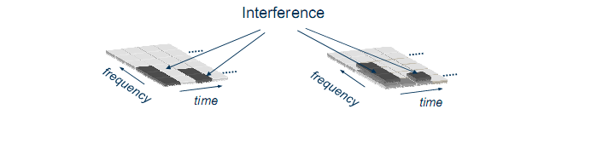
Εικόνα 13. Σύγκρουση RB [11]

Χρήση γειτονικών συχνοτήτων
Ο περιορισμός του εύρους ζώνης πάνω στο οποίο γίνονται οι διάφορες λειτουργίες πραγματοποιείται με χρήση φίλτρων, ωστόσο η αδυναμία κατασκευής ιδανικού φίλτρου επιφέρει ανακρίβεια στον προσδιορισμό της επιθυμητής συχνότητας, απόρροια της οποίας είναι το φαινόμενο που περιγράφεται στην Εικόνα 14 [8].
Υπό τον όρο coupling loss περιέχεται η εξασθένιση του σήματος μεταξύ πομπού και δέκτη που οφείλεται σε αίτια όπως το μέσο μετάδοσης κλπ. Στην περιοχή του σχήματος που είναι σημειωμένη με Α παρατηρούμε ότι τμήμα της ενέργειας από τον πομπό συμπίπτει με το εύρος ζώνης του δέκτη, ενώ στη Β ο δέκτης λανθασμένα συλλέγει μέρος από το ενεργειακό περιεχόμενο του πομπού. Παρόλα αυτά και στις δύο περιπτωσεις η παρεμβολή αποφεύγεται χάρη στις απαιτήσεις απόδοσης που τίθονται στις συσκευές πομπού και δέκτη. Πρόβλημα προκύπτει μόνο με την περιοχή C, όπου λόγω των μη ιδανικών χαρακτηριστικών του πομπού συλλέγεται ενέργεια που δεν ανήκει σε καμία από τις δύο ενεργειακές ζώνες, αλλά εσφαλμένα έχει γίνει εκπομπή.
Σημαντικό είναι το γεγονός ότι το duplex spacing (διάστημα στο επίπεδο συχνότητας μεταξύ του φάσματος συχνότητας που χρησιμοποιείται για τον ανερχόμενο και τον κατερχόμενο σύνδεσμο) στην περίπτωση της FDD και ο επιτυχής συγχρονισμός του ανερχόμενου και κατρχόμενου συνδέσμου στην TDD αποτρέπουν την παρεμβολή μεταξύ όμοιων οντοτήτων είτε αυτή πρόκειται για UE είτε για eNodeB.

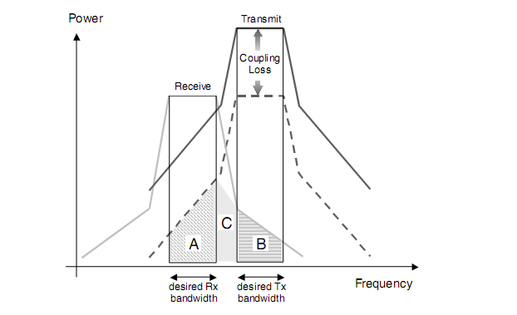
Εικόνα 14. Παρεμβολή στο επίπεδο συχνότητας μεταξύ πομπού και δέκτη [8]

Ωστόσο, η ορθογωνιότητα που χαρακτηρίζει τα OFDMA δίκτυα μας επιτρέπει στη συνέχεια της ανάλυσης να αγνοήσουμε αυτού του είδους τις παρεμβολές.

Χρήση κοινής συχνότητας
Προκειμένου να γίνει κατανοητή η ICI στην περίπτωση που έχουμε δύο eNodeBs να εκπέμπουν στην ίδια συχνότητα θα χρησιμοποιήσουμε την παρακάτω εικόνα (Εικόνα 15 [8]) που παρουσιάζει ένα κυψελωτό δίκτυο. Όπως φαίνεται, καθένα από τα δύο κελιά (κ₁ και κ₂) έχουν από ένα ενεργό UE (χ₁ και χ₂ αντίστοιχα). Κάθε χρήστης λαμβάνει το επιθυμητό σήμα από το κελί που τον εξυπηρετεί, ενώ η ICI προέρχεται από το άλλο κελί, όπου H_{χ,κ} είναι το σήμα που λαμβάνει ο χρήστης ‘χ’ από το κελί ‘κ’.

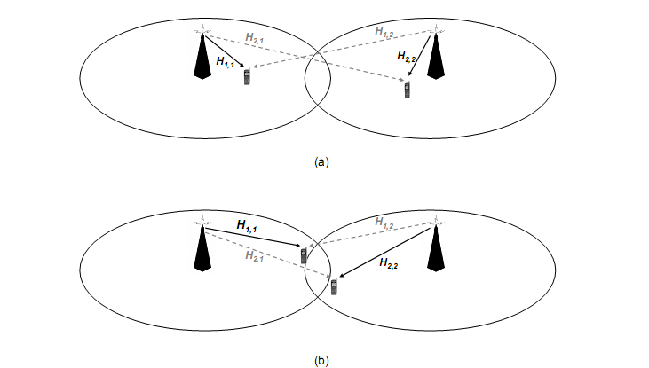
Εικόνα 15. a) UEs κοντά στους eNodeBs b) UEs κοντά στην άκρη του κελιού [8]
Στην περίπτωση ‘a’ και οι δύο UEs είναι σε μικρή απόσταση από τους eNodeBs που τους εξυπηρετούν και αυτό έχει σαν αποτέλεσμα το σήμα που λαμβάνει ο UE από το κελί που προκαλεί την παρεμβολή να είναι μικρό σε σχέση με το σήμα από το κελί που τον εξυπηρετεί(H_{1,1} > H_{1,2} και H_{2,2} > H_{2,1}). Αντιθέτως, στην περίπτωση ‘b’ που οι UEs είναι κοντά στην άκρη του κελιού που τους εξυπηρετεί τα μεγέθη των δύο λαμβανόμενων σημάτων για κάθε χρήστη είναι συγκρίσιμα.

Περιοσμός Inter Cell Παρεμβολής
Προκειμένου να χρησιμοποιηθεί όλο το διαθέσιμο εύρος ζώνης και να περιοριστεί η πολυπλοκότητα των διαδικασιών για την ανάθεση συχνότητας στα κελιά, συνήθως χρησιμοποιείται ολόκληρο το εύρος ζώνης σε κάθε κελί που σημαίνει ότι ο όρος επαναχρησιμοποίησης είναι ίσος με μονάδα. Παρόλα αυτά, όπως προαναφέρθηκε, σε αυτή την περίπτωση οι χρήστες που βρίσκονται κοντά στην άκρη του κελιού βιώνουν υψηλά επίπεδα ICI κάτι που κάνει πιο έντονη την ανάγκη για εύρεση μεθόδων έτσι ώστε να μετριαστεί το φαινόμενο αυτό. Υπάρχουν τρεις διαφορετικές προσεγγίσεις σε αυτό το θέμα και είναι οι εξής :
- ICI randomization (τυχαιότητα), που περιλαμβάνουν είτε την εφαρμογή διαφορετικής κρυπτογράφισης σε κάθε κελί (cell-specific scrambling), είτε να μην υπάρχει συνέχεια σε κάθε κελί (cell-specific interleaving), είτε αλλάζοντας συχνά τη συχνότητα (frequency hopping).
- ICI cancellation (ακύρωση) που επιτυγχάνει τη μείωση της παρεμβολής μέσω επεξεργασίας από το δέκτη
- ICI coordination (συγχρονισμός) / avoidance (αποφυγή). Σύμφωνα με μετρήσεις που γίνονται από τον UE και οι οποίες κοινοποιούνται στον eNodeB, αλλά και με μετρήσεις από άλλες οντότητες του δικτύου που επίσης τις ανταλλάσουν μεταξύ τους, γίνεται καλύτερη δέσμευση των πόρων για το σύνδεσμο καθόδου. Αυτό έχει σαν αποτέλεσμα τη μείωση των παρεμβολών, ωστόσο προυποθέτει επιπλέον επικοινωνία μεταξύ των οντοτήτων του δικτύου, γεγονός που επιβαρύνει την απόδοση του συστήματος. Οι περιορισμοί που τίθονται στην χρήση των πόρων σχετίζονται τόσο με τη συχνότητα όσο με την παρεχόμενη ισχύ [7].
Στη συνέχεια θα μας απασχολήσει κυρίως η τελευταία περίπτωση. Απτή απόδειξη της ορθότητάς της είναι ότι μία απλή εφαρμογή της στο παράδειγμα της Εικόνα 15 θα επέφερε βελτίωση στις παρεμβολές που υφίσταται το σήμα που λαμβάνει ο χρήστης. Πιο συγκεκριμένα, στην περίπτωση ‘a’ επιτυγχάνεται μέγιστη ρυθμαπόδοση όταν έχουμε μετάδοση στη μέγιστη ισχύ από τους eNodeBs, ενώ στην περίπτωση ‘b’ για να επιτευχθεί μέγιστη ρυθμαπόδοση είναι επιθυμητό να εκπέμπει μόνο ο ένας eNodeB. Δηλαδή ανάλογα με την απόσταση των UEs από τους eNodeBs, έχουμε διαφοροποίηση στη δέσμευση των πόρων που μεταφράζεται σε αυξομείωση της παρεχόμενης ισχύος. Η επόμενη ενότητα πραγματεύεται τη διαδικασία της επαναχρησιμοποίησης συχνότητας σα μέθοδο της ICI coordination (ICIC).

Επαναχρησιμοποιηση Συχνοτητασ
Όπως ήδη αναφέρθηκε η επαναχρησιμοποίηση συχνότητας αποτελεί μία μέθοδο ICIC. Στην προκειμένη περίπτωση γίνονται ενέργειες έτσι ώστε, χρησιμοποιώντας κατάλληλα τους διαθέσιμους πόρους και εκμεταλευόμενοι τα χαρακτηριστικά της χρησιμοποιούμενης τεχνολογίας, να μειωθεί η ICI. Αυτό έχει σαν έμμεσο αποτέλεσμα την αύξηση της απόδοσης του συστήματος.
Ωστόσο, για να υπάρχει σφαιρική άποψη του θέματος καλό είναι να αναφερθούν, έστω επιγραμματικά, κάποια μειονεκτήματα που έχουν να κάνουν με τη συγκεκριμένη διαδικασία. Καταρχάς, το δίκτυο επιβαρύνεται από επιπλέον διεργασίες όπως η επικοινωνία μεταξύ των οντοτήτων του δικτύου, αλλά και η επεξεργασία των δεδομένων που συλλέχθηκαν [12]. Επίσης, περιορίζοντας τον αριθμό των RB που χρησιμοποιούνται κάθε στιγμή επιτυγχάνεται μεν η μείωση των επιβλαβών συγκρούσεων, αλλά ταυτόχρονα έχουμε κακή χρήση των παρεχόμενων πόρων [11]. Τέλος, στην προσπάθεια αύξησης της ρυθμαπόδοσης του κελιού, είναι πιθανό να γίνει άδικη, για κάποιους χρήστες, κατανομή των πόρων οδηγώντας σε καταπάτηση των QoS που πρέπει να προσφέρονται. Για όλα αυτά τα προβλήματα υπάρχουν λύσεις μειώνοντας στο ελάχιστο τα μειονεκτήματα και αυτό κάνει ακόμα πιο ενδιαφέρουσα την ICIC. Για την αντιμετώπιση των προαναφερθέντων εκτενής ανάλυση υπάρχει στα [13] εώς και [18].
Τα σχήματα επαναχρησιμοποίησης συχνότητας είναι τα full, hard (HFR), soft (SFR) και fractional frequency reuse (FFR). Η περίπτωση του full frequency reuse είναι όταν ολόκληρο το παρεχόμενο εύρος ζώνης χρησιμοποιείται από κάθε κελί, χωρίς περιορισμούς. Ακολουθεί η ανάλυση των υπόλοιπων σχημάτων.

Hard Frequency Reuse
Το φάσμα συχνοτήτων χωρίζεται σε ένα πλήθος διακεκριμένων υπο-φασμάτων (sub-bands) σύμφωνα με τον επιλεγμένο παράγοντα επαναχρησιμοποίησης (reuse factor) και τα γειτονικά κελιά είναι αναγκασμένα να εκπέμπουν το καθένα σε διαφορετικό υπο-φορέα. Στο εικονιζόμενο (Εικόνα 16 [8]) παράδειγμα ο παράγοντας επαναχρησιμοποίησης είναι 3 [9].
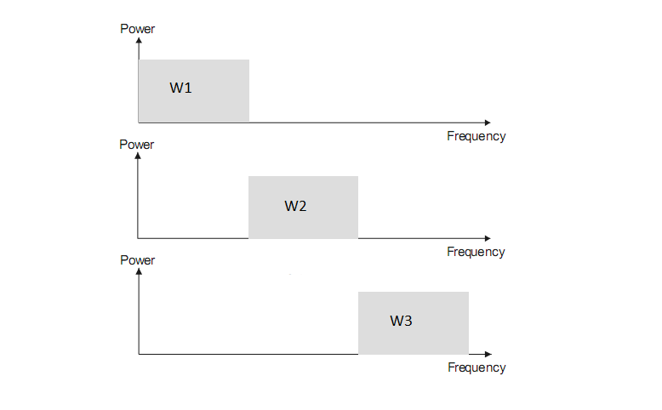
(a)
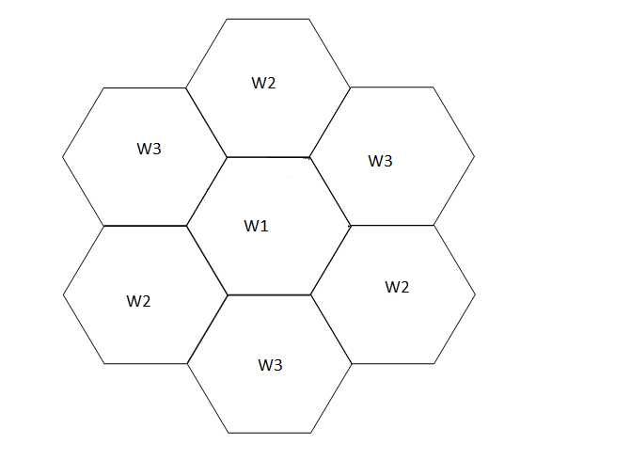
(b)
Εικόνα 16. HFR a) Διαχωρισμός εύρους ζώνης b) Ανάθεση συχνοτήτων στα κελία [8]

Στο μέρος ‘a’ φαίνεται ο διαχωρισμός του εύρους ζώνης σε τρία διακεκριμένα υπο-φάσματα, ενώ στο ‘b’ η ανάθση των υπο-φασματων στα κελιά του δικτύου.
Μία ιδιαίτερα σημαντική παρατήρηση είναι ότι ναι μεν μειώνουμε δραστικά το ICI, αφού σε κάθε κελί η χρησιμοποιούμενη συχνότητα είναι διαφορετική απο το γειτονικό κελί, ωστόσο γίνεται μεγάλη σπατάλη πόρων. Αυτό εξηγείται από το γεγονός ότι σε κάθε κελί η εκπομπή γίνεται μόνο από το 1/3 του συνολικού διαθέσιμου εύρους ζώνης.

Soft Frequency Reuse
Σε αυτή την περίπτωση είναι ανάγκη να εισάγουμε μία νέα ένοια όσο αφορα στο διαχωρισμό των χρηστών που βρίσκονται στο κελί. Θεωρούμε ότι το κελί χωρίζεται σε δύο μέρη. Το ένα τμήμα αποτελείται από τα σημεία που βρίσκονται στην άκρη του κελιού (cell edge) και το άλλο τμήμα αποτελείται από το υπόλοιπο κελί, δηλαδή τα σημεία οπυ βρίσκονται πιο κοντά στο κέντρο (cell center). Ανάλογα με το σημείο που βρίσκεται ο χρήστης λέγεται cell edge UE και cell center UE αντίστοιχα. Στην Εικόνα 17 [19] παρουσιάζεται η περίπτωση του SFR.
Παρατηρούμε ότι το φάσμα χωρίζεται και πάλι σε ένα πλήθος υπο-φασμάτων (τρια στην προκειμένη περίπτωση) ορθογώνιων μεταξύ τους. Σε κάθε γειτονικό κελί αντιστοιχίζεται ένα από αυτά τα υπο-φάσματα έτσι ώστε να εξυπηρετούνται οι cell edge UEs, ωστόσο και πάλι δίνεται ιδιαίτερη προσοχή έτσι ώστε όλα τα γειτονικά κελιά να χρησιμοποιούν διαφορετικό φάσμα συχνοτήτων και έτσι να μειώνεται το φαινόμενο της ICI. Όσο αφορά στο εσωτερικό του κελιού, είναι δυνατό να χρησιμοποιείται κάποια συχνότητα που είναι κοινή με αυτή που έχει ανατεθεί στην εξωτερική περιοχή ενός γειτονικού κελιού, αλλά αυτό γίνεται με μειωμένη ισχύ. Το κέρδος σε αυτή την περίπτωση είναι διπλό. Καταρχάς γίνεται καλύτερη αξιοποίηση των παρεχόμενων πόρων, αφού σε κάθε κελί είναι δυνατό να χρησιμοποιηθεί όλο το παρεχόμενο εύρος ζώνης. Επιπρόσθετα, η μειωμένη ισχύς στο κέντρο του κελιού δε δημιουργεί παρεμβολές στην εξωτερική ζώνη του γειτονικού κελιού.
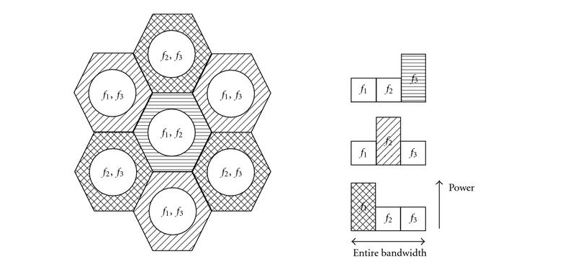
Εικόνα 17. Διαχωρισμός εύρους ζώνης και ανάθεση συχνοτήτων στην SFR [19]

Επικεντρώνοντας και πάλι στο παράδειγμα και στην περίπτωση του κεντρικού κελιού, βλέπουμε ότι στο εξωτερικό εκπέμπει μόνο στην f3 συχνοτική ζώνη η οποία μάλιστα είναι διαφορετική και στα έξι γειτονικά κελιά, ενώ στο εσωτερικό του μπορεί να εκπέμπει σε κοινές συχνότητες με το εξωτερικό τμήμα των γειτονικών κελιών (f2 και f3), αυτό όμως γίνεται με μειωμένη ισχύ [19], [23].

Fractional Frequency Reuse
Χρησιμοποιώντας και πάλι το διαχωρισμό που έγινε νωρίτερα για τις περιοχές ενός κελιού και τους αντίστοιχους χρήστες, η συγκεκριμένη υποενότητα είναι αφιερωμένη στην περιγραφή της FFR. Όσο αφορά στο διαχωρισμό του παρεχόμενου εύρους ζώνης, έχουμε και πάλι υπο-φάσματα τα οποία είναι αμοιβαίως αποκλειόμενα. Η διαφοροποίηση έγκειται στο γεγονός ότι ο διαχωρισμός γίνεται σε δύο κατηγορίες αυτή τη φορα. Η μία αποτελεί το εύρος ζώνης που εξυπηρετεί το εσωτερικό μέρος του κελιού και η άλλη το εξωτερικό. Στη συνέχεια, το εύρος ζώνης που πρόκειται να χρησιμοποιηθεί στο εξωτερικό μέρος του τμήματος υπόκειται σε επιπλέον διαχωρισμό με παράγοντα επαναχρησιμοποίησης μεγαλύτερο από 1. Όπως φαίνεται και στην Εικόνα 18 [8], το συχνοτικό περιεχόμενο W1 αποτελεί το εύρος ζώνης που πρόκειται να εξυπηρετήσει το εσωτερικό μέρος, ενώ το υπόλοιπο εύρος ζώνης χωρίζεται σε τρία επιμέρους τμήματα (W2, W3 και W4), αφού στο παράδειγμά μας θα υποθέσουμε ότι έχουμε παράγοντα επαναχρησιμοποίησης 3 για το εξωτερικό τμήμα του κελιού. Συνοπτικά μπορούμε να πούμε ότι για τη συχνότητα που ανατίθεται στο εσωτερικό μέρος του κελιού έχουμε επαναχρησιμοποίηση 1, ενώ για το υπόλοιπο συχνοτικό περιεχόμενο (το οποίο ανατίθεται στην εξωτερική περιοχή), έχουμε επαναχρησιμοποίηση K.

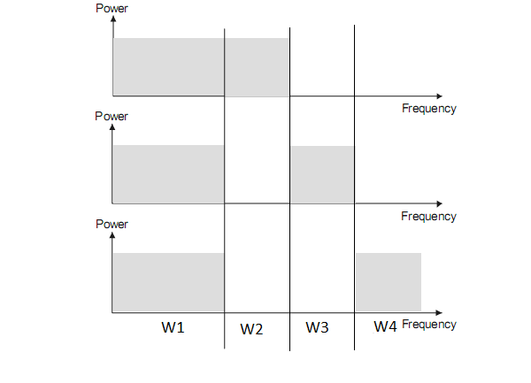
Εικόνα 18. Διαχωρισμός συχνότητας για FFR [8]

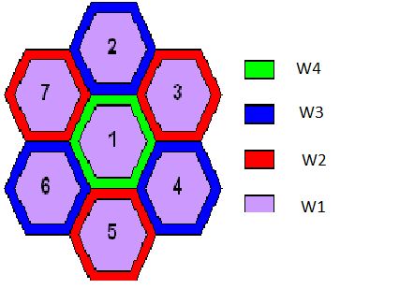
Εικόνα 19. Ανάθεση συχνοτήτων για FFR [20]

Στην Εικόνα 19 [20] παρουσιάζεται η ανάθεση των συχνοτήτων στα κελιά με βάση την FFR. Παρατηρούμε ότι η συχνότητα W1 είναι κοινή για όλες τις περιοχές που εξυπηρετούν τους cell center UEs, ενώ στο εξωτερικό μέρος του κελιού χρησιμοποιείται μία εκ των W2, W3 και W4 με τον περιορισμό να μην είναι κοινή σε γειτονικά κελιά.
Πράγματι, στο κελί 1 οι cell edge UEs εξυπηρετούνται από το συχνοτικό περιεχόμενο W4 (πράσινο) και σε όλα τα γειτονικά κελιά χρησιμοποιούνται διαφορετικές συχνότητες. Χρησιμοποιώντας διαφορετικό φάσμα συχνοτήτων για τους cell edge UEs που βρίσκονται σε γειτονικά κελιά, επιτυγχάνεται ο στόχος που δεν είναι άλλος από τη μείση της ICI. Είναι σημαντικό ότι (όπως και στην περίπτωση του soft reuse) παρά το γεγονός ότι στην εσωτερική περιοχή του κελιού χρησιμοποιούνται ίδιες συχνότητες, η απόσταση απο την εσωτερική περιοχή του γειτονικού κελιού είναι αρκετά μεγάλη και αυτό μειώνει το φαινόμενο της ICI [20], [22].

- Αξιολογηση Σχηματων Επαναχρησιμοποιησησ Συχνοτητας

Αξιολογηση Σχηματων Επαναχρησιμοποιησησ Συχνοτητασ

Εισαγωγικα Στοιχεια
Τα OFDMA δίκτυα χαρακτηρίζονται σαν HFR δίκτυα με παράγοντα επαναχρησιμοποίησης 1. Το φαινόμενο της ICI περιορίζει τη χωρητικότητα σε κάθε δίκτυο με τα αποτελέσματά της να είναι περισσότερο εμφανή για τους χρήστες που βρίσκονται στο εξωτερικό τμήμα του κελιού. Προκειμένου να αντιμετωπιστεί αυτό το πρόβλημα σε OFDMA δίκτυα, προτείνεται [24] η χρήση της FFR. Τα χαρακτηριστικά της FFR που παρουσιάστηκαν παραπάνω σε συνδυασμό με τον κατάλληλο ορισμό της εξωτερικής και της εσωτερικής περιοχής συμβάλλουν δραστικά στη βελτίωση τόσο της χωρητικότητας (Capacity) όσο του Signal to Interference Ratio (SIR).
Στο συγκεκριμένο κεφάλαιο παρουσιάζεται αναλυτικό μοντέλο για τα σχήματα HFR και FFR για ένα κυψελωτό OFDMA δίκτυο και υπολογίζονται οι κατάλληλες εξισώσεις για τον υπολογισμό του SIR σε σχέση με την απόσταση του UE από το σταθμό βάσης (Base Station) και της χωρητικότητας με τη χρήση της θεωρήματος του Shannon. Επίσης υπολογίζεται ο συνολικός ρυθμός μετάδοσης για το κελί.

Παρουσιαση Μοντελου

Υποθέσεις
Στο σημείο αυτό γίνεται αναφορά των χαρακτηριστικών του μοντέλου τα οποία επηρεάζουν άμεσα τον υπολογισμό των εξισώσεων μέσω των οποίων θα εξάγουμε τα επιθυμητά συμπεράσματα. Καταρχάς θεωρούμε ότι κατά τη δρομολόγηση υπάρχει δικαιοσύνη μεταξύ των χρηστών στη ρυθμαπόδοση. Επίσης, οι διακριτοί BSs του δικτύου θεωρούνται ότι δημιουργούν ένα συνεχές πεδίο ομοιόμορφα κατανεμημένο σε όλη την έκταση του κυψελωτού δικτύου, εκπέμπουν όλοι με την ίδια ισχύ (P_{Tx}) και οι κεραίες που έχουν επιτρέπουν σε κάθε BS να καλύπτει όλο το κελί (omni directional). Αυτό μας επιτρέπει να θεωρήσουμε ότι το εκπεμπόμενο σήμα είναι και αυτό συνεχές και ομοιόμορφα κατανεμημένο στην επιφάνεια που θα μας απασχολήσει και θα μας επιτρέψει να εξάγουμε εξισώσεις που δεν θα εξαρτώνται από την ισχύ με την οποία εκπέμπει ο BS. Όσο αφορά στη μορφή του δικτύου, όπως φαίνεται και στην Εικόνα 20, τα κελιά είναι εξάγωνα και οι αναγραφόμενες μεταβλητές αντιπροσωπεύουν τα εξής :
- R την ακτίνα του κελιού
- R_{c} το ήμισυ της απόστασης μεταξή δύο γειτονικών BSs
- R_{nw} το εύρος του δικτύου
Τέλος, καθόλη τη διάρκεια της ανάλυσης αδιαφορούμε για την ύπαρξη θορύβου, μία συνήθης υπόθεση για κελία που βρίσκονται σε αστικές, πυκνοκατοικημένες περιοχές. Επομένως, το Signal to Interference plus Noise Ratio (SINR) μπορεί να προσεγγιστεί από το SIR.
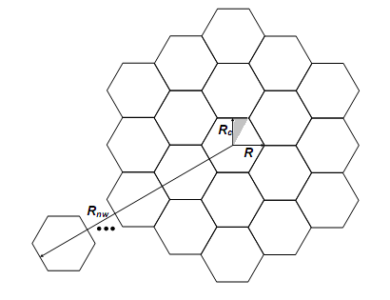
Εικόνα 20. Μορφή δικτύου

Υπολογισμός Εξισώσεων
Η συνολική ισχύς (I) που λαμβάνει ένας χρήστης (u) σε ένα κελί μπορεί να χωριστεί σε τρία μέρη, τα οποία είναι το επιθυμητό σήμα (S), οι παρεμβολές και ο θόρυβος, ενώ ισχύει ότι η ολική ισχύς είναι το άθροισμα της ισχύος που λαμβάνεται από το κελί που τον εξυπηρετεί (I_{ser}) και αυτής που προέρχεται από τα γύρω κελιά (I_{ext}). Προφανώς το επιθυμητό σήμα είναι μέρος της ισχύος που λαμβάνεται από το κελί που εξυπηρετεί το χρήστη και δεδομένου ότι μιλάμε για OFDMA δίκτυα, η ορθογωνιότητα απομακρύνει κάθε είδους παρεμβολή στο ίδιο το κελί (intra cell interference) οπότε μπορούμε με ασφάλεια να πούμε ότι
I = I_{ser} + I_{ext} = S + I_{ext} (1)
με τον όρο I_{ext} να περιλαμβάνει πλέον τη συνολική παρεμβολή που δεχεται ένας χρήστης.
Ορίζοντας το συντελεστή παρεμβολής (f_{int}) για ένα χρήστη ως το λόγο της συνολικής ενέργειας που λαμβάνεται από τα γύρω κελιά προς αυτή που προέρχεται από το κελί που τον εξυπηρετεί [25], έχουμε ότι
f_{int} = I_{ext} / I_{ser} = I_{ext} / S (2).
Επομέμως το αντίστροφο του συντελεστή παρεμβολής μας δίνει το SIR και δεδομένου ότι οι ποσότητες I_{ext} και I_{ser} είναι συναρτήσεις ως προς την απόσταση, το SIR για κάθε υπο-φορέα δίνεται σαν συνάρτηση της απόστασης.
Όπως προαναφέρθηκε, οι BSs είναι ομοιόμορφα κατανεμημένοι στο δίκτυο και το ίδιο ισχύει και για τους χρήστες, επομένως οι πυκνότητές τους, ρ_{BS} και ρ_{u} αντίστοιχα, είναι σταθερές. Χωρίς βλάβη της γενικότητας, προκειμένου να απλοποιηθούν οι μαθηματικοί υπολογισμοί, θα θεωρήσουμε ότι το δίκτυο έχει τη μορφή που παρουσιάζεται στην Εικόνα 21. Ο πλησιέστερος BS σε αυτόν που βρίσκεται στο κέντρο του κύκλου, είναι εκτός του κύκλου με ακτίνα 2R_{c} που είναι σχεδιασμένος με διακεκομένη γραμμή.
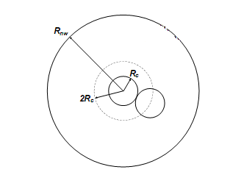
Εικόνα 21. Περιγραφή δικτύου για υπολογισμό μαθηματικού μοντέλου

Έστω ότι ένας χρήστης u βρίσκεται σε απόσταση r από το BS που τον εξυπηρετεί. Το κέρδος κατά τη μετάδοση στο u λόγω του μέσου διάδοσης (propagation path gain) δίνεται από την εξίσωση
g_{u} = A r^{-n} (3)
όπου g_{u} είναι το κέρδος μετάδοσης, n είναι ο εκθέτης της απώλειας κατά τη μετάδοση (path loss exponent) και A είναι μία σταθερά. Κάθε στοιχειώδης επιφάνεια (z dzdθ) σε απόσταση z από τον u περιλαμβάνει πλήθος BSs που ισούται με
BS_{el} = ρ_{BS} z dzdθ, άρα I_{el} = ρ_{BS} z dzdθ P_{Tx} A z^{-n} (4)
είναι η συνεισφορά αυτών των BSs στην I_{ext}.
Σε αυτό το σημείο, με βάση την Εικόνα 22, θα ορίσουμε την περιοχή ολοκλήρωσης πάνω στην οποία θα υπολογίσουμε την I_{ext}.

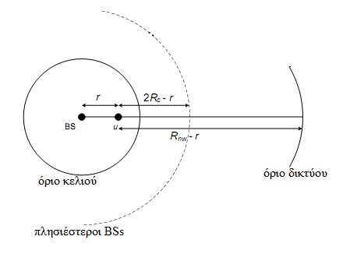
Εικόνα 22. Σχηματική αναπαράσταση ορίων ολοκλήρωσης

Ορίζουμε την περιοχή ολοκλήρωσης ως ένα δακτύλιο με κέντρο το σημείο u, εσωτερική ακτίνα 2R_{c} - r και εξωτερική ακτίνα R_{nw} - r. Ο συγκεκριμένος δακτύλιος περιλαμβάνει όλους τους υπόλοιπους BSs. Άρα προκύπτει ότι,
I_{ext} = 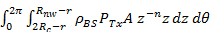 = [(2R_{c} - r)^{2-n} - (R_{nw} - r)^{2-n}] (5).
Επομένως για το SIR έχουμε ότι,
SIR = S / I_{ext} = P_{Tx} g_{u} / I_{ext} = P_{Tx} A r^{-n} / I_{ext} (6).
Συνδυάζοντας τις εξισώσεις 5 και 6 καταλήσουμε στην τελική έκφραση για το SIR που είναι:
SIR = r^{-n} (n - 2) / {2π ρ_{BS} [(2R_{c} - r)^{2-n} - (R_{nw} - r)^{2-n}]} (7).
Πρατηρούμε ότι το SIR εξαρτάται μόνο από την τιμή του r. Αυτό μας επιτρέπει να ορίσουμε το SIR για κάθε περιοχή του δικτύου. Εστιάζοντας στο δίκτυο που θα μας απασχολήσει στη συνέχεια, επειδή πρόκειται για δίκτυο μεγάλου μεγέθους άρα R_{nw}>>R_{c}, η συνάρτηση του SIR απλοποιείται περαιτέρω και έχουμε
SIR = r^{-n} (n - 2) / [2π ρ_{BS} (2R_{c} - r)^{2-n}] (8).
Προκειμένου να γενικεύσουμε την εξίσωση και να συμπεριλάβουμε την περίπτωση επαναχρησιμοποίησης K θα ακολουθήσουμε τον εξής συλογισμό. Εφόσον μόνο οι BSs που έχουν κοινό κανάλι συμπεριλαμβάνονται στον υπολογισμό της παρεμβολής, θα αντικαταστήσουμε το ήμισυ της απόστασης μεταξύ των BSs με R_{c} και την πυκνότητα των BSs με ρ_{BS} / K. Επίσης, θεωρώντας ότι η πυκνότητα των BSs δίνεται από τη σχέση ρ_{BS} = 1 / (2 R_{c}²) και θέτοντας σαν απόσταση την κανονικοποιημένη απόσταση x = r / R_{c}, αντικαθιστώντας στην εξίσωση 8 καταλήγουμε στην παρακάτω σχέση
SIR_{K}(x) = (K / π) (n - 2) (2 - x)⁻² (2 / x - 1)^{n} (9)
την οποία και θα χρησιμοποίησουμε καθόλη τη διάρκεια της πειραματικής διαδικασίας.
Όσο αφορά στη χωρητικότητα, με τη βοήθεια του θεωρήματος του Shannon έχουμε ότι
C(x) = log₂[1 + SIR_{K}(x)] (10).
Το γεγονός ότι υπάρχει δικαιοσύνη μεταξύ των χρηστών σημαίνει ότι ο ρυθμός μετάδοσης (D) είναι ίδιος για όλους τους χρήστες. Για να ισχύει αυτό, το διαθέσιμο εύρος ζώνης (W) πρέπει να ανατεθεί στους χρήστες με τέτοιο τρόπο ώστε όσο πιο χαμηλή είναι η χωρητικότητα του χρήστη, τόσο μεγαλύτερο να είναι το εύρος ζώνης που του αφιερώνεται από το δρομολογητή. Η χωρητικότητα εξαρτάται από την απόσταση του χρήστη από το BS και μειώνεται με την αύξηση της απόστασης, επομένως το αντίστροφο θα ισχύει για το εύρος ζώνης. Αυτό σημαίνει ότι το εύρος ζώνης που πρόκειται να ανατεθεί είναι συνάρτηση της απόστασης (W_{u}(r)) και όσο πιο μακρυά είναι ο χρήστης από το BS, τόσο μεγαλύτερο είναι και το εύρος ζώνης που του αντιστοιχεί. Η ισότητα που αποτυπώνει αυτή την ιδέα είναι η
D = W_{u}(r) C(r) (11).
Με τη βοήθεια του ολοκληρωτικού λογισμού θα υπολογίσουμε και πάλι το εύρος ζώνης που αντιστοιχεί σε κάθε χρήστη ανάλογα με την απόστασή του και στη συνέχεια υπολογίζοντας το ρυθμό μετάδοσης του κάθε χρήστη θα είμαστε σε θέση να υπολογίσουμε το συνολικό ρυθμό μετάδοσης του κελιού.
Η περιοχή ολοκλήρωσης που θα χρησιμοποιήσουμε είναι η σκιασμένη περιοχή στην Εικόνα 20, οπότε πολλαπλασιάζοντας επί 12 μπορούμε να γενικεύσουμε το αποτέλεσμα για ολόκληρο το κελί. Επομένως έχουμε ότι,
W = 12 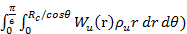 (12).
Θεωρώντας ότι N_{u} είναι το πλήθος των χρηστών σε ένα κελί και η πυκνότητά τους δίνεται από την ισότητα ρ_{u} = N_{u} / (2 R_{c}²), για τον υπολογισμό του ρυθμού μετάδοσης ενός χρήστη μέσω των εξισώσεων 11 και 12 έχουμε ότι
D_{u} = (W / 6) / (N_{u} 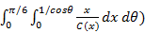 (13).
Ωστόσο όλοι οι χρήστες έχουν τον ίδιο ρυθμό μετάδοσης, άρα ο συνολικός ρυθμός μετάδοσης του κελιού υπολογίζεται μέσω των εξισώσεων 11 και 13 ως
D_{T}(x) = D_{u} N_{u} = (W / 6) / ( (14).
Για τον υπολογισμό των τιμών των SIR_{K}(x) και C(x) θέτουμε n = 3, ενώ για να υπολογίσουμε την τιμή του D_{T}(x) θέτουμε W = 10 MHz. Επίσης σε όλη την πειραματική διαδικασία θεωρούμε ότι το κελί έχει ακτίνα R = 1000 m.

Περιπτωση Hard Frequency Reuse
Το παρεχόμενο εύρος ζώνης χωρίζεται σε ένα πλήθος υπο-φασμάτων ίσο με τον παράγοντα επαναχρησιμοποίησης και σε κάθε κελί χρησιμοποιείται ένα μόνο από αυτά τα υπο-φάσματα.

HFR με επαναχρησιμοποίηση 1
Χρησιμοποιώντας την εξίσωση 9 και δεδομένου ότι έχουμε παράγοντα επαναχρησιμοποίησης 1, θέτουμε K=1 και έτσι έχουμε
SIR₁(x) = ( / π) (n - 2) (2 - x)⁻² (2 / x - 1)^{n}
και για την περίπτωση της χωρητικότητας μέσω της εξίσωσης 10 έχουμε
C(x) = log₂[1 + SIR₁(x)].
Το διάγραμμα στην Εικόνα 23 παρουσιάζει τη σχέση του SIR με την απόσταση του χρήστη από το BS. Όπως ήταν αναμενόμενο, όσο ο χρήστης απομακρύνεται από το BS τόσο μειώνεται η τιμή του SIR. Βέβαια, όπως θα αποδειχθεί και πειραματικά στα υποεδάφια που ακολουθούν, η τεχνική αυτή δεν είναι η βέλτιστη. Χρησιμοποιώντας παράγοντα επαναχρησιμοποίησης 1, κάθε υπο-φάσμα ισούται με το συνολικό εύρος ζώνης και στην ουσία ταυτίζεται με την περίπτωση του full frequency reuse.
Στην Εικόνα 24 παρουσιάζεται το διάγραμμα που απεικονίζει τη σχέση της χωρητικότητας με την απόσταση του χρήστη από το BS. Το διάγραμμα συμβαδιζει με τη λογική, αφού όσο μεγαλώνει η απόσταση του χρήστη από το BS που τον εξυπηρετεί, τόσο μειώνεται η χωρητικότητά του. Ωστόσο, όπως στην περίπτωση του SIR για τη συγκεκριμένη μέθοδο επαναχρησιμοποίησης, έτσι και για τη χωρητικότητα θα αποδειχθεί πειραματικά ότι τα αποτελέσματα μπορούν να βελτιωθούν με τις τεχνικές που ακολουθούν.

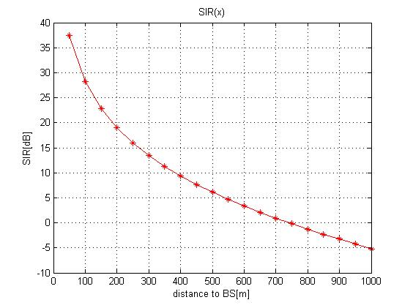
Εικόνα 23. SIR προς απόσταση από το BS για HFR με επαναχρησιμοποίηση 1

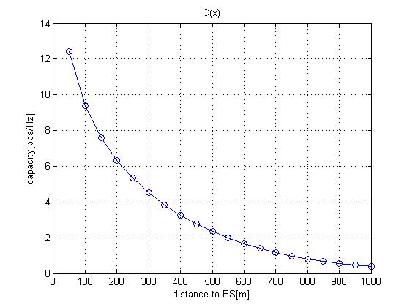
Εικόνα 24. Χωρητικότητα προς απόσταση από το BS για HFR με επαναχρησιμοποίηση 1
Ο Πίνακας 7 παρουσιάζει το συνολικό ρυθμό μετάδοσης που επιτυγχάνει ένα κελί με χρήση της τεχνικής HFR με επαναχρησιμοποίηση 1 καθώς μεταβάλεται η τιμή του εκθέτη της απώλειας κατά τη μετάδοση (path loss exponent). Παρατηρούμε ότι όσο αυξάνει η τιμή του n, τόσο αυξάνει και ο ρυθμός μετάδοσης.

n | 2,5 | 2,6 | 2,7 | 2,8 | 2,9 | 3 | 3,5
D_{T} [Mbps] | 6,63 | 7,84 | 9,02 | 10,17 | 11,28 | 12,37 | 17,42
Πίνακας 7. Συνολικός ρυθμός μετάδοσης κελιού προς n για HFR με επαναχρησιμοποίηση 1

Τα αποτελέσματα βγήκαν μέσω της εξίσωσης 14.

HFR με επαναχρησιμοποίηση 3
Χρησιμοποιώντας την εξίσωση 9 και δεδομένου ότι έχουμε παράγοντα επαναχρησιμοποίησης 3, θέτουμε K=3 και έτσι έχουμε
SIR₃(x) = (3 / π) (n - 2) (2 - x)⁻² (2 / x - 1)^{n}
και για την περίπτωση της χωρητικότητας μέσω της εξίσωσης 10 έχουμε
C(x) = log₂[1 + SIR₃(x)].
Το διάγραμμα στην Εικόνα 25 παρουσιάζει τη σχέση του SIR με την απόσταση του χρήστη από το BS. Προφανώς και σε αυτή την περίπτωση επιβεβαιώνεται ότι η τιμή του SIR μειώνεται όσο οι χρήστες απομακρύνονται από το BS που τους εξυπηρετεί. Επίσης είναι εμφανές ότι υπάρχει βελτίωση των αποτελεσμάτων σε σύγκριση με την τεχνική του προηγούμενου εδαφίου, επιβεβαιώνοντας και το θεωρητικό κομμάτι της έρευνας. Ωστόσο οι τιμές του SIR παραμένουν εξαιρετικά χαμηλές για τους χρήστες που είναι κοντά στην άκρη του κελιού.
Στην Εικόνα 26 παρουσιάζεται το διάγραμμα που απεικονίζει τη σχέση της χωρητικότητας με την απόσταση του χρήστη από το BS. Παρατηρούμε ότι και πάλι η χωρητικότητα μειώνεται ανάλογα με την αύξηση της απόστασης του χρήστη από το σταθμό βάσης, ενώ όπως στην περίπτωση του SIR, έτσι και για την χωρητικότητα επιβεβαιώνεται η ανωτερότητα της HFR με επαναχρησιμοποίηση 3 σε σχέση με την επαναχρησιμοποίηση 1, αφού για όλους τους χρήστες έχουμε μεγαλύτερη τιμή χωρητικότητας.
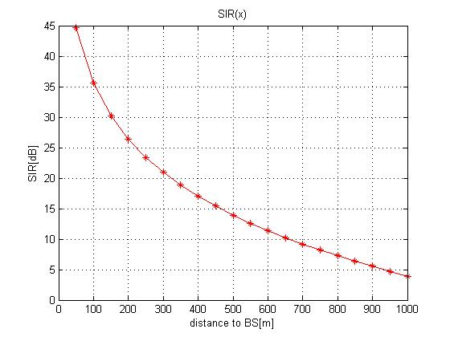
Εικόνα 25. SIR προς απόσταση από το BS για HFR με επαναχρησιμοποίηση 3

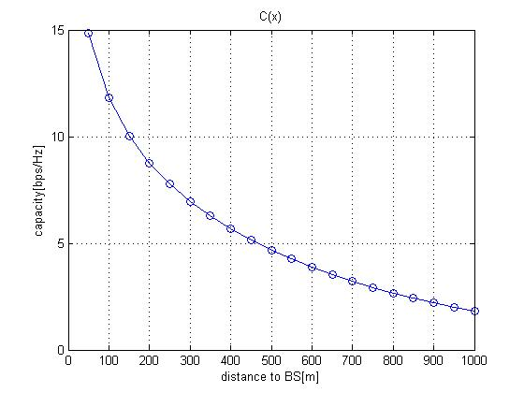
Εικόνα 26. Χωρητικότητα προς απόσταση από το BS για HFR με επαναχρησιμοποίηση 3

Ο Πίνακας 8 παρουσιάζει το συνολικό ρυθμό μετάδοσης που επιτυγχάνει ένα κελί με χρήση της τεχνικής HFR με επαναχρησιμοποίηση 3 καθώς μεταβάλεται η τιμή του εκθέτη της απώλειας κατά τη μετάδοση. Η αύξηση του ρυθμού μετάδοσης είναι ανάλογη με την αύξηση του n. Ωστόσο, αντίθετα με τις περιπτώσεις των SIR και της χωρητικότητας, για το ρυθμό μετάδοσης τα αποτελέσματα υστερούν στην περίπτωση της επαναχρησιμοποίησης με παράγοντα 3. Προφανώς και αυτό είναι αναμενόμενο, αφού σε κάθε κελί αφιερώνεται μικρότερο εύρος ζώνης και συγκεκριμένα μόλις 1/3 του διαθέσιμου.

n | 2,5 | 2,6 | 2,7 | 2,8 | 2,9 | 3 | 3,5
D_{T} [Mbps] | 6,41 | 7,56 | 8,67 | 9,75 | 10,81 | 11,84 | 16,68
Πίνακας 8. Συνολικός ρυθμός μετάδοσης κελιού προς n για HFR με επαναχρησιμοποίηση 3

Τα αποτελέσματα βγήκαν μέσω της εξίσωσης 14 θέτοντας όμως σαν διαθέσιμο εύρος ζώνης W΄ = W / 3, αφού έχουμε επαναχρησιμοποίηση 3.

Περιπτωση Fractional Frequency Reuse
Δεδομένου ότι στην περίπτωση της FFR ένα μέρος του παρεχόμενου εύρους ζώνης ανατίθεται στο εσωτερικό μέρος όλων των κελιών, ενώ το υπόλοιπο χρησιμοποιείται για να εξυπηρετήσει τους χρήστες που βρίσκονται κοντά στην άκρη του κελιού, μπορούμε να χρησιμοποιήσουμε και πάλι τις προηγούμενες εξισώσεις. Ο καθορισμός της ακτίνας του εσωτερικού τμήματος (R₀), γίνεται με βάση το κριτήριο της μεγιστοποίησης του συνολικού ρυθμού μετάδοσης του κελιού. Στην περίπτωσή μας, ύστερα από πειράματα αποδείχθηκε ότι η βέλτιστη τιμή είναι για R₀=0,7R_{c} m. Για το εσωτερικά τμήμα έχουμε HFR με επαναχρησιμοποίηση 1, άρα εφαρμόζουμε την εξίσωση 9 με K = 1 και για το εξωτερικό τμήμα έχουμε HFR με μεγαλύτερη τιμή επαναχρησιμοποίησης που στο πείραμά μας είναι 3, επομένως στην εξίσωση 9 θέτουμε K = 3. Αυτό όσο αφορά στην εύρεση του SIR, οι τιμές του οποίου παρουσιάζονται στην Εικόνα 27 σα συνάρτηση της απόστασης του χρήστη από το BS που τον εξυπηρετεί.
Παρατηρούμε ότι για άλλη μία φορά τα αποτελέσματα που φαίνονται στο διάγραμμα συμβαδίζουν με τη λογική. Για άλλη μία φορα επιβεβαιώνεται ότι οι χρήστες βιώνουν μείωση του SIR καθώς απομακρύνονται από το BS που τους εξυπηρετεί. Επίσης λογικό είναι οι τιμές στα όρια, είτε πολύ κοντά στο BS είτε πολύ κοντά στην άκρη του κελιού, να είναι κοινές με τις προηγούμενες περιπτώσεις, ωστόσο λόγω του διαχωρισμού του κελιού σε δύο ζώνες (εσωτερική και εξωτερική) παρατηρούμε ότι έχουμε βελτίωση των τιμών για τους χρήστες που βρίσκονται στην εξωτερική περιοχή. Η αλλαγή στην κλίση της καμπύλης είναι στο σημείο R₀, εκεί όπου αλλάζει και ο τρόπος με τον οποίο αντιμετωπίζονται οι χρήστες του κελιού.
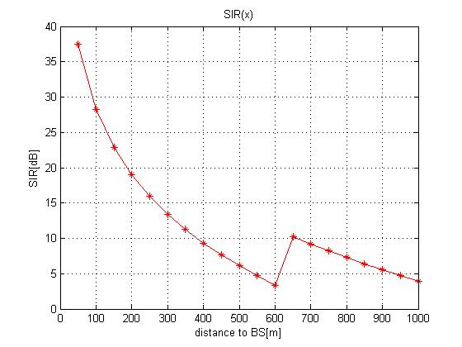
Εικόνα 27. SIR προς απόσταση από το BS για FFR

Το διάγραμμα που παρουσιάζεται στην Εικόνα 28, είναι η γραφική παράσταση της χωρητικότητας ως προς την απόσταση του χρήστη από το BS που τον εξυπηρετεί. Για την εξαγωγή του χρησιμοποιήσαμε και πάλι την εξίσωση 10, θέτοντας σε κάθε περιοχή (εσωτερική και εξωτερική) την αντίστοιχη τιμή SIR.
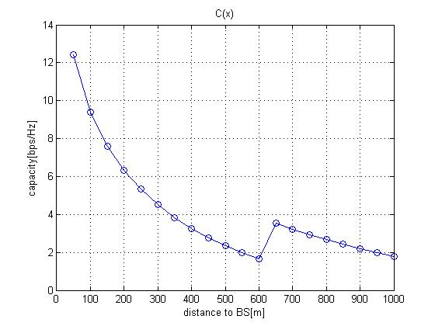
Εικόνα 28. Χωρητικότητα προς απόσταση από το BS για FFR
Σε ακόμη μία γραφική παράσταση αποτυπώνεται η λογική. Οι τιμές της χωρητικότητας μειώνονται όσο αυξάνονται αυτές της απόστασης. Όπως και για την περίπτωση του SIR, οι τιμές της χωρητικότητας μειώνονται αρμονικά μέχρι και το σημείο R₀ όπου έχουμε αλλαγή της περιοχής του κελιού από εσωτερικό τμήμα σε εξωτερικό, ενώ παράλληλα αλλάζει και ο τρόπος με τον οποίο ανατίθεται το διαθέσιμο εύρος ζώνης στους χρήστες.
Εν κατακλείδι, εστιάζοντας μόνο σε αυτή τη μέθοδο μπορούμε να πούμε ότι δίνεται ιδιαέτερη σημασία στη βελτίωση της απόδοσης των χρηστών που βρίσκονται κοντά στην άκρη του κελιού, οι οποίοι άλλωστε βιώνουν πολύ πιο έντονα από τους υπόλοιπους το φαινόμενο της ICI. Το αποτέλεσμα είναι τόσο έντονο που παρατηρούμε ότι οι χρήστες σε κοντινή απόσταση από το άκρο του εσωτερικού κελιού έχουν ελάχιστα καλύτερες τιμές από αυτούς που βρίσκονται σε αντίστοιχη απόσταση από το άκρο του κελιού.

Συγκριση Μεθοδων
Όπως είναι εμφανές και από τις εικόνες που παρουσιάζουν τις καμπύλες και των τριών περιπτώσεων μαζί, τόσο για το SIR (Εικόνα 29) όσο για τη χωρητικότητα (Εικόνα 30) πιο αποδοτική είναι η περίπτωση της HFR με επαναχρησιμοποίηση 3. Συγκεκριμένα παρατηρούμε ότι και για τις δύο μετρήσεις η HFR με επαναχρησιμοποίηση 3 είναι καλύτερη από αυτή που χρησιμοποιεί επαναχρησιμοποίηση 1 και αυτό επαληθεύει τη θεωρητική προσέγγιση του προηγούμενου κεφαλαίου.

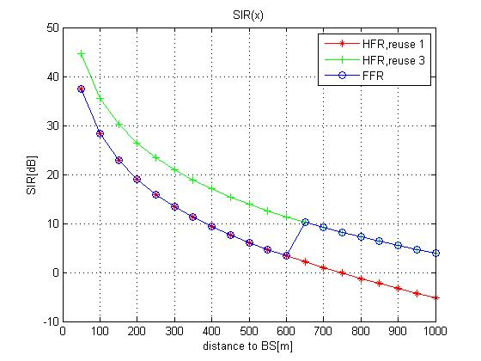
Εικόνα 29. Σύγκριση μεθόδων για SIR προς απόσταση από το BS
Όταν έχουμε επαναχρησιμοποίηση 1, όλο το διαθέσιμο εύρος ζώνης χρησιμοποιείται σε κάθε κελί και έτσι το φαινόμενο των παρεμβολών είναι πιο έντονο με αποτέλεσμα να μειώνεται η τιμή του SIR και παράλληλα και αυτή της χωρητικότητας. Συγκρίνοντας τη μέθοδο της FFR με αυτή της HFR παρατηρούμε ότι αρχικά η μαμπύλη ταυτίζεται με την HFR με επαναχρησιμοποίηση 1, αλλά από το σημείο R₀ και μετά ταυτίζεται με την καμπύλη της HFR με επαναχρησιμοποίηση 3. Αυτό επιβεβαιώνεται και από το θεωρητικό κομμάτι της εργασίας, αφού όπως είπαμε στο εσωτερικό τμήμα κάθε κελιού το εύρος ζώνης αντιστοιχίζεται με επαναχρησιμοποίηση 1, ενώ το υπόλοιπο εύρος ζώνης διαχωρίζεται στο εξωτερικό μέρος των κελιών με επαναχρησιμοποίηση 3.

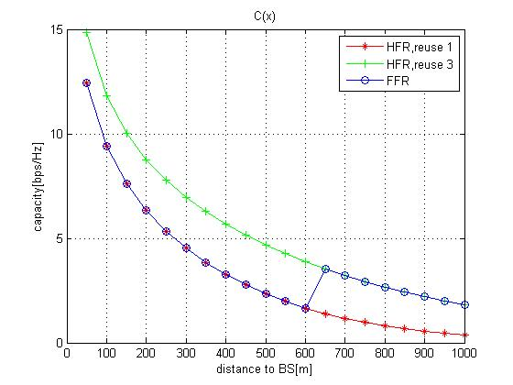
Εικόνα 30. Σύγκριση μεθόδων για χωρητικότητα προς απόσταση από το BS

Παρόλα αυτά, πιο έντονα από κάθε άλλη επισύμανση που έγινε στο θεωρητικό μέρος, βλέπουμε ότι αποδείχθηκε περίτρανα και μέσω της πειραματικής διαδικασίας ότι όσο απομακρυνόμαστε από το BS παρατηρείτε μεγάλη μείωση στην απόδοση του χρήστη.
Για την περίπτωση της HFR περαιτέρω σχόλια μπορούν να γίνουν και για τη συνολική απόδοση του κελιού. Παρά το γεγονός ότι εφαρμόζοντας επαναχρησιμοποίηση 3 έχουμε καλύτερες τιμές τόσο στη χωρητικότητα όσο στο SIR, οι τιμές της συνολικής απόδοσης παρατηρούμε (Πίνακας 9) ότι είναι ελαφρώς χειρότερες σε σχέση με την επαναχρησιμοποίηση 1. Για όλες τις τιμές του n παρατηρούμε ότι η διαφορά κυμαίνεται μεταξύ 3,3% και 4,3%.

n | 2,5 | 2,6 | 2,7 | 2,8 | 2,9 | 3 | 3,5
HFR1,D_{T} [Mbps] | 6,63 | 7,84 | 9,02 | 10,17 | 11,28 | 12,37 | 17,42
HFR3,D_{T} [Mbps] | 6,41 | 7,56 | 8,67 | 9,75 | 10,81 | 11,84 | 16,68
διαφορά | 3,32% | 3,57% | 3,88% | 4,13% | 4,17% | 4,28% | 4,25%
Πίνακας 9. Σύγκριση μεθόδων HFR για συνολικό ρυθμό μετάδοσης κελιού προς n

Σύμφωνα με τη θεωρία αυτό το φαινόμενο δικαιολογείται πλήρως. Όταν έχουμε HFR με επαναχρησιμοποίηση 3, παρατηρείται σπατάλη των διαθέσιμων πόρων αφού για χάρη της προσπάθειας που γίνεται να μειωθεί η ICI το παρεχόμενο εύρος ζώνης χρησιμοποιείται με τέτοιο τρόπο ώστε κάθε κελί να χρησιμοποιεί διαφορετικό φάσμα συχνοτήτων από όλα τα γειτονικά του. Αποτέλεσμα αυτού είναι σε κάθε κελί να χρησιμοποιείται μόνο το 1/3 του παρεχόμενου εύρους ζώνης σε αντίθεση με την HFR με επαναχρησιμοποίηση 1 όπου σε κάθε κελί όλο το παρεχόμενο εύρος ζώνης είναι στη διάθεση των χρηστών. Δηλαδή είναι τόσο έντονη η μείωση του συνολικού ρυθμού μετάδοσης από τη σπατάλη πόρων, που υπερκαλύπτει το μειωνέκτημα των ισχυρότερων παρεμβολών της μεθόδου με επαναχρησιμοποίηση 1.

- Συμπεράσματα Και Μελλοντικη Εργασια

Συμπεράσματα Και Μελλοντικη Εργασια
Στην παρούσα διπλωματική εργασία μελετήθηκε η μετρίαση του φαινομένου των παρεμβολών σε κυψελωτά OFDMA δίκτυα με τη βοήθεια διαφόρων σχημάτων επαναχρησιμοποίησης. Η πειραματική διαδικασία περιελάμβανε τη μέθοδο HFR με παράγοντα επαναχρησιμοποίησης 1 και 3 και τη μέθοδο FFR. Η έρευνα επικεντρώθηκε στη σύγκριση των μεθόδων βάση των τιμών του SIR και της χωρητικότητας ενώ για την περίπτωση της HFR επιπλέον κριτήριο αποτέλεσε ο συνολικός ρυθμός μετάδοσης που επιτυγχάνει το κελί. Όπως αποδείχθηκε και από τις γραφικές παραστάσεις που εξήχθησαν από την πειραματική διαδικασία, μεταξύ των τριών μεθόδων η HFR με επαναχρησιμοποίηση 3 έχει την καλύτερη απόδοση όσο αφορά στη χωρητικότητα και στο SIR του χρήστη. Παρόλα αυτά, χρησιμοποιώντας σαν κριτήριο το συνολικό ρυθμό μετάδοσης του κάθε κελιού, η HFR με επαναχρησιμοποίηση 1 αποδεικνύεται καλύτερη.
Στη συγκεκριμένη έρευνα χρησιμοποιήθηκαν πολλές υποθέσεις, όπως για παράδειγμα η δικαιοσύνη κατά τη δρομολόγηση, η ομοιογένεια του δικτύου και το γεγονός ότι αγνοήθηκε ο θόρυβος. Αυτές οι υποθέσεις έγιναν με στόχο να περιοριστεί το εύρος της έρευνας και να απλοποιηθεί το μαθηματικό μοντέλο. Οι περισσότερες έγιναν χωρίς βλάβη της γενικότητας αλλά κάποιες αυτές θα μπορούσαν να εισαχθούν σαν επιπλέον μεταβλητές του μοντέλου, να το παραμετροποιήσουν σε μεγαλύτερο βαθμό και να το κάνουν περισσότερο ενδιαφέρον.
Για παράδειγμα μελλοντική εργασία θα μπορούσε να περιλαμβάνει διάφορους τρόπους δρομολόγησης των χρηστών και όχι να γίνεται με μόνο κριτήριο τη δικαιοσύνη. Επίσης η σύγκριση θα μπορούσε να περιλαμβάνει και τη μέθοδο της SFR και μάλιστα εισάγοντας και άλλους εξωγενής παράγοντες στην αξιολόγηση των μεθόδων όπως ο θόρυβος.
Σαν τελευταία πρόταση για μελλοντική εργασία, ιδιαίτερα ενδιαφέρον θα ήταν το ενδεχόμενο εφαρμογής της συγκεκριμένης μελέτης σε δίκτυο που περιλαμβάνει και femtocell. Το κυψελωτό δίκτυο παραμένει ως έχει, ωστόσο σε κάθε κελί που εξυπηρετείται από κάποιο BS (macrocell) μπορεί να υπάρχουν εγκατεστημένα ένα ή και περισσότερα femtocell. Προφανώς το συχνοτικό περιεχόμενο που έχει ανατεθεί από τον πάροχο για τη λειτουργία του femtocell έρχεται σε σύγκρουση με αυτό του macrocell με δυσάρεστες συνέπειες για τους χρήστες και των δύο δικτύων. Η συγκεκριμένη έρευνα θα μπορούσε να εφαρμόσει τις τεχνικές επαναχρησιμοποίησης συχνότητας για να βελτιώση ή ακόμα να εξαλείψει τις παρεμβολές. Για παράδειγμα προτείνεται η μελέτη της απόδοσης του δικτύου που περιλαμβάνει πεπερασμένο πλήθος τυχαίως εγκατεστημένων femtocell στην έκτασή του. Χρησιμοποιώντας HFR με επαναχρησιμοποίηση K>= 4, μπορούμε το 1/K του διαθέσιμου εύρους ζώνης να το αφιερώσουμε στα femtocell και το υπόλοιπο 1-1/K στα macrocell. Αυτό θα μειώσει τις παρεμβολές και θα βελτιώσει την απόδοση του δικτύου.

- Αναφορές

Αναφορές
- 3GPP TR 25.858. Physical layer aspects of UTRA High Speed Downlink Packet Access. Version 5.0.0. 2002.
- 3GPP TS 25.308. High Speed Downlink Packet Access (HSDPA); Overall description; Stage 2. Version 9.1.0. 2009.
- 3GPP TS 25.423. UTRAN Iur interface Radio Network Subsystem Application Part (RNSAP) signaling. Version 9.1.0. 2009.
- Cai, J., Goodman, D. General Packet Radio Service in GSM. IEEE Communications Magazine. 1997. 122-131.
- Eylert, B. The Mobile Multimedia Business: Requirements and Solutions. John Wiley & Sons. 2005.
- Holma, H., Toskala, A. HSDPA/HSUPA for UMTS: High Speed Radio Access for Mobile Communications. John Wiley & Sons. 2006.
- Lescuyer, P., Lucidarme, T. Evolved Packet System (EPS): The LTE and SAE Evolution of 3G UMTS. John Wiley & Sons. 2008.
- Sesia, S., Toufik, I., Baker, M. LTE - The UMTS Long Term Evolution: From Theory to Practice. John Wiley & Sons. 2009.
- H. Holma, and A. Toskala, LTE for UMTS – OFDMA and SC-FDMA based radio access, John Wiley & Sons: Chichester, 2009.
- Motorola, white paper, Long Term Evolution (LTE): A Technical Overview, 2007.
- R. Bosisio and U. Spagnolini, Inteference Cooridnation versus Interference Randomization in Multicell 3GPP LTESystem, IEEE Wireless Communications and Networking Conference, 2008.
- A. Abrardo, A. Alessio, P. Detti and M. Moretti, Centralized Radio Resource Allocation for OFDMA Cellular Systems, IEEE International Conference on Communications ’07, pp. 269-274, 2007
- E. Dahlman, 3G Evolution - HSPA and LTE for Mobile Broadband, 2nd Edition, Wiley 2008
- G. Li and H. Liu, Downlink Radio Resource Allocation for Multi-cell OFDMA System, IEEE Transactions on Wireless Communications, Vol. 5, No. 12, pp. 3451-3459, December 2006
- ICIC Time Scale: Impact on the Speciﬁcations, 3GPP contribution. Downlink and Uplink Intercell Interference Coordination/Avoidance: Impact on the Speciﬁcations, 3GPP Contribution R1-060586, 2006.
- A. Simonsson, Frequency Reuse and Intercell Interference Coordination in E-UTRA, IEEE Vehicular Technology Conference, VTC Spring, pp. 3091-3095 April 2007
- A. Racz, N. Reider and G. Fodor, On the Impact of Inter-Cell Interference in LTE, IEEE Globecom, New Orleans, LN, USA, November 2008
- S. H. Ali and V. C. M. Leung, Dynamic Frequency Allocation in Fractional Frequency Reused OFDMA Networks
- Raymond Kwan and Cyril Leung, A Survey of Scheduling and Interference Mitigation in LTE
- 3GPP, London, Interference mitigation – Considerations and Results on Frequency Reuse, R1-050738, September 2005
- Holma, H., Toskala, A. WCDMA for UMTS: HSPA Evolution and LTE. 4th edition. John Wiley & Sons. 2007.
- M. Sternad, T. Ottoson, A. Ahlen, and A. Svensson, Attaining both coverage and high spectral efﬁciency with adaptive OFDM downlinks, in Proc. of the 58th IEEE Vehicular Technology Conference (VTC-Fall 03), vol. 4, Oct. 2003, pp. 2486–2440
- 3GPP, Huawei, Soft frequency reuse scheme for UTRAN LTE, R1-050507, May 2005.
- Mobile WiMAX-Part II: A Comparative Analysis. Technical report, WiMAX Forum, May 2006.
- J.-M. Kelif and E. Altman, Downlink Fluid Model of CDMA Networks, 2005

- Ακρώνυμα

Ακρώνυμα
Ακρώνυμο | Επεξήγηση
3G | Third Generation
3GPP | Third Generation Partnership Project
AN | Access Network
ARQ | Automatic repeat request
B3G | Beyond 3G
BCCH | Broadcast Control Channel
BCH | Broadcast Channel
CCCH | Common Control Channel
CN | Core Network
CP | Control Plane
CS | Circuit Switched
DCCH | Dedicated Control Channel
DTCH | Dedicated Traffic Channel
EDGE | Enhanced Data Rates for Global Evolution
eMBMS | Enhanced MBMS
eNodeB | evolved NodeΒ
EPC | Evolved Packet Core
EPS | Evolved Packet System
E-UTRAN | Evolved UMTS Terrestrial Radio Access Network
FACH | Forward Access Channel
FDD | Frequency Division Duplex
FFR | Fractional Frequency Reuse
FFT | Fast Fourier Transform
GERAN | GSM/EDGE Radio Access Network
GMM | GPRS Mobility Management
GPRS | General Packet Radio Services
GSM | Global System for Mobile Communications
HARQ | Hybrid Automatic Repeat Request
HFR | Hard Frequency Reuse
HSS | Home Subscription Server
HSDPA | High Speed Downlink Packet Access
HS-DSCH | High-Speed Downlink Shared Channel
HSPA | High Speed Packet Access
HSUPA | High Speed Uplink Packet Access
ICI | Inter Cell Interference
ICIC | Inter Cell Interference Coordination
IP | Internet Protocol
ISI | Inter Symbol Interference
LTE | Long Term Evolution
MAC | Medium Access Control
Mbps | Mega bits per second
MBMS | Multimedia Broadcast and Multicast Services
MCCH | Multicast Control Channel
MCH | Multicast Channel
MIMO | Multiple Input-Multiple Output
MME | Mobility Management Entity
MTCH | Multicast Traffic Channel
NAS | Non Access Stratum
OFDM | Orthogonal Frequency Division Multiplexing
OFDMA | Orthogonal Frequency Division Multiple Access
OSI | Open Systems Interconnection
PAR | Peak-to-Average Ratio
PCCH | Paging Control Channel
PCEF | Policy Control Enforcement Function
PCH | Paging Channel
PCRF | Policy and Charging Resource Function
PDCP | Packet Data Convergence Protocol
PDN | Public Data Network
PDU | Protocol Data Unit
PLMN | Public Land Mobile Network
PS | Packet Switched
p-t-m | Point-to-Multipoint
p-t-p | Point-to-Point
QoS | Quality of Service
RACH | Random Access Channel
RB | Resource Block
RLC | Radio Link Control
RRC | Radio Resource Control
RRM | Radio Resource Management
RTCP | Real-time Transport Control Protocol
RTT | Round-Trip Time
SAE | System Architecture Evolution
SC-OFDM | Single Carrier OFDM
SFR | Soft Frequency Reuse
SINR | Signal-to-Interference-plus-Noise Ratio
SIP | Session Initiation Protocol
SIR | Signal-to-Interference Ratio
SM | Session Management
TDD | Time Division Duplex
UE | User Equipment
UICC | Universal Integrated Circuit Card
UMTS | Universal Mobile Telecommunications System
UP | User Plane
USIM | Universal Subscriber Identity Module
UTRA | Universal Terrestrial Radio Access
UTRAN | UTRA Network
VoIP | Voice over IP
WCDMA | Wideband CDMA

